

**Vitor Manoel Vidal Braz**

**Wauclidson Alves Dias**

Trabalho Integrador – Empório VeWTech Conection Store

Governador Valadares

2025

Relatório – Trabalho Integrador

Administração e Segurança de Banco de Dados – UNIVALE

Sistema: Empório VeW Tech Conection Store

# Objetivo

O objetivo deste trabalho é aplicar, de forma prática, os conceitos de Constraints, Índices, Stored Procedures e Gestão de Usuários e Privilégios, por meio da criação de um banco de dados funcional, seguro e otimizado.

# Parte 1 – Modelagem e Constraints

Foram criadas três tabelas principais: clientes, produtos e vendas, utilizando as constraints:

- PRIMARY KEY

- NOT NULL

- UNIQUE

- CHECK

- FOREIGN KEY

Código utilizado:

CREATE TABLE clientes (  
 id INT PRIMARY KEY AUTO_INCREMENT,  
 nome VARCHAR(100) NOT NULL,  
 cpf VARCHAR(14) NOT NULL UNIQUE,  
 idade INT NOT NULL CHECK (idade >= 18)  
);  
  
CREATE TABLE produtos (  
 id INT PRIMARY KEY AUTO_INCREMENT,  
 nome VARCHAR(100) NOT NULL,  
 preco DECIMAL(10,2) NOT NULL CHECK (preco > 0),  
 estoque INT NOT NULL DEFAULT 0  
);  
  
CREATE TABLE vendas (  
 id INT PRIMARY KEY AUTO_INCREMENT,  
 cliente_id INT NOT NULL,  
 produto_id INT NOT NULL,  
 data_venda DATE NOT NULL,  
 quantidade INT NOT NULL CHECK (quantidade > 0),  
 FOREIGN KEY (cliente_id) REFERENCES clientes(id),  
 FOREIGN KEY (produto_id) REFERENCES produtos(id)  
);

**Prints das telas do MySQL – Modelagem e Constraints:**

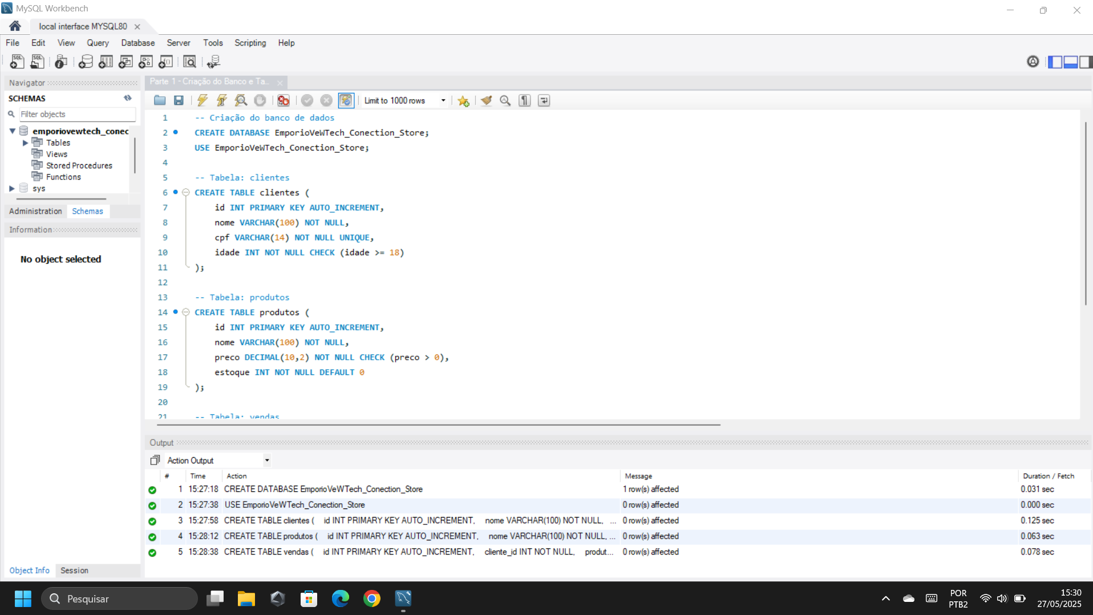

# Interface gráfica do usuário, Texto, Aplicativo

# Tela de computador com texto preto sobre fundo branco

# Parte 2 – Índices Estratégicos

Foram criados dois índices manuais para melhorar o desempenho das consultas ao banco de dados:

CREATE INDEX idx_clientes_cpf ON clientes(cpf);  
CREATE INDEX idx_vendas_data ON vendas(data_venda);

Foi utilizado o comando EXPLAIN para análise de performace:  
EXPLAIN SELECT * FROM clientes WHERE cpf = '123.456.789-00';

**Prints das telas do MySQL – Índices Estratégicos:**

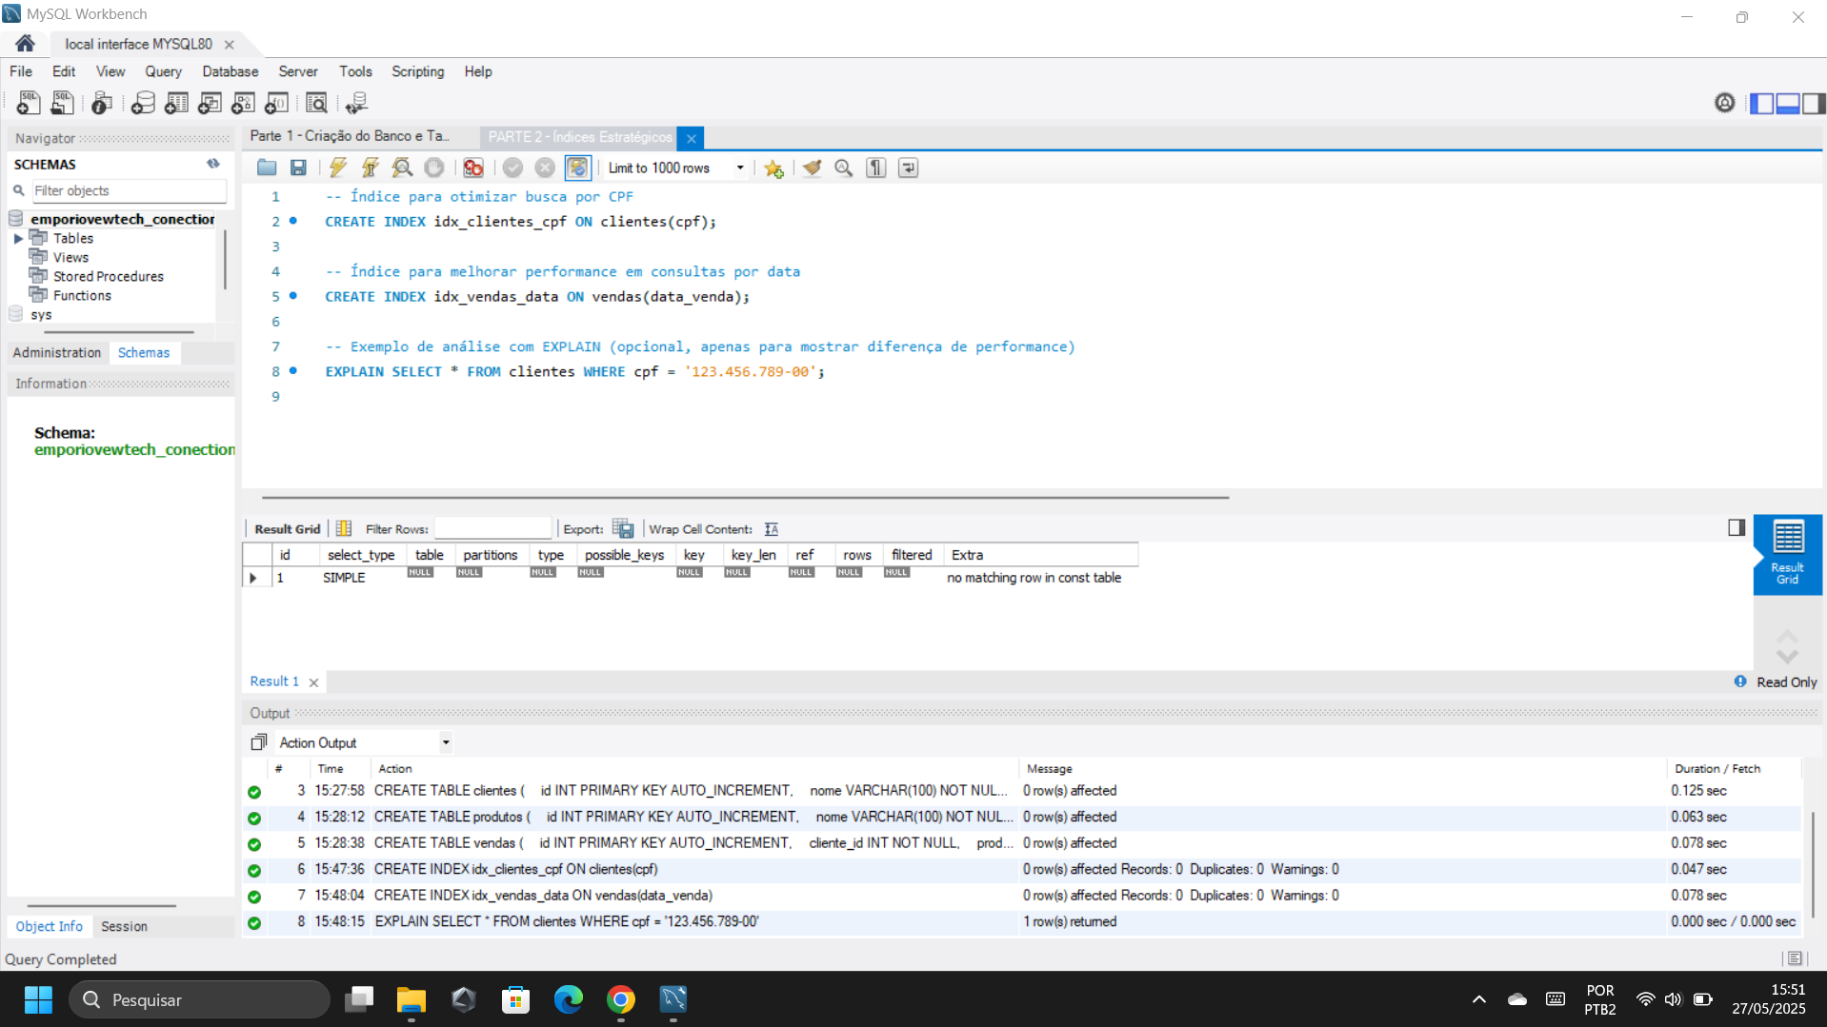

# Interface gráfica do usuário, Texto, Aplicativo, Email

# Interface gráfica do usuário, Texto, Aplicativo, Email

# Parte 3 – Stored Procedures

Foram desenvolvidas três stored procedures para automatizar operações comuns no banco de dados:

CREATE PROCEDURE contar_clientes(OUT total INT)  
BEGIN  
 SELECT COUNT(*) INTO total FROM clientes;  
END;  
  
CREATE PROCEDURE vendas_por_cliente(IN idCliente INT, OUT totalVendas INT)  
BEGIN  
 SELECT COUNT(*) INTO totalVendas FROM vendas WHERE cliente_id = idCliente;  
END;  
  
CREATE PROCEDURE adicionar_produto(  
 IN nomeProduto VARCHAR(100),  
 IN precoProduto DECIMAL(10,2),  
 IN estoqueInicial INT  
)  
BEGIN  
 INSERT INTO produtos(nome, preco, estoque)  
 VALUES (nomeProduto, precoProduto, estoqueInicial);  
END;

**Prints das telas do MySQL – Stored Procedures:**

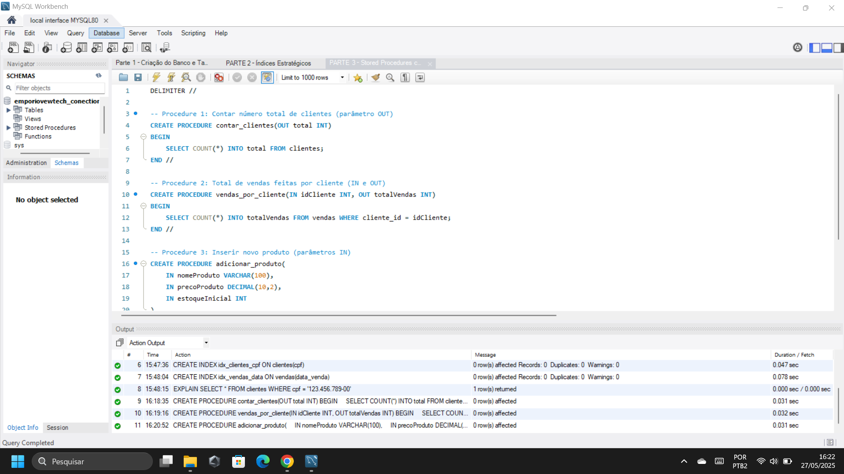

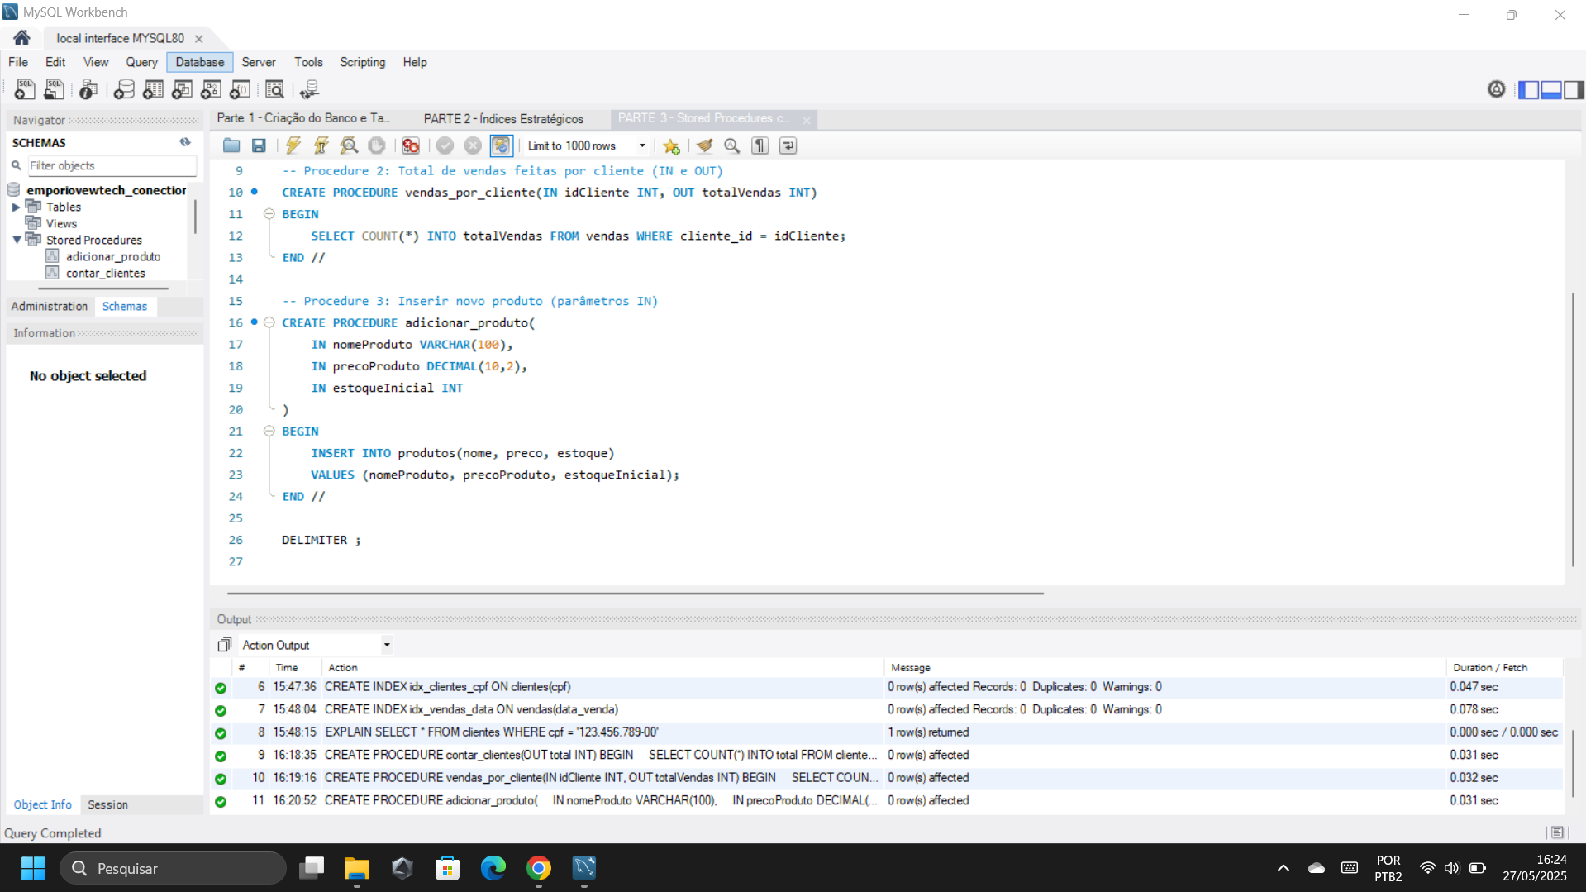

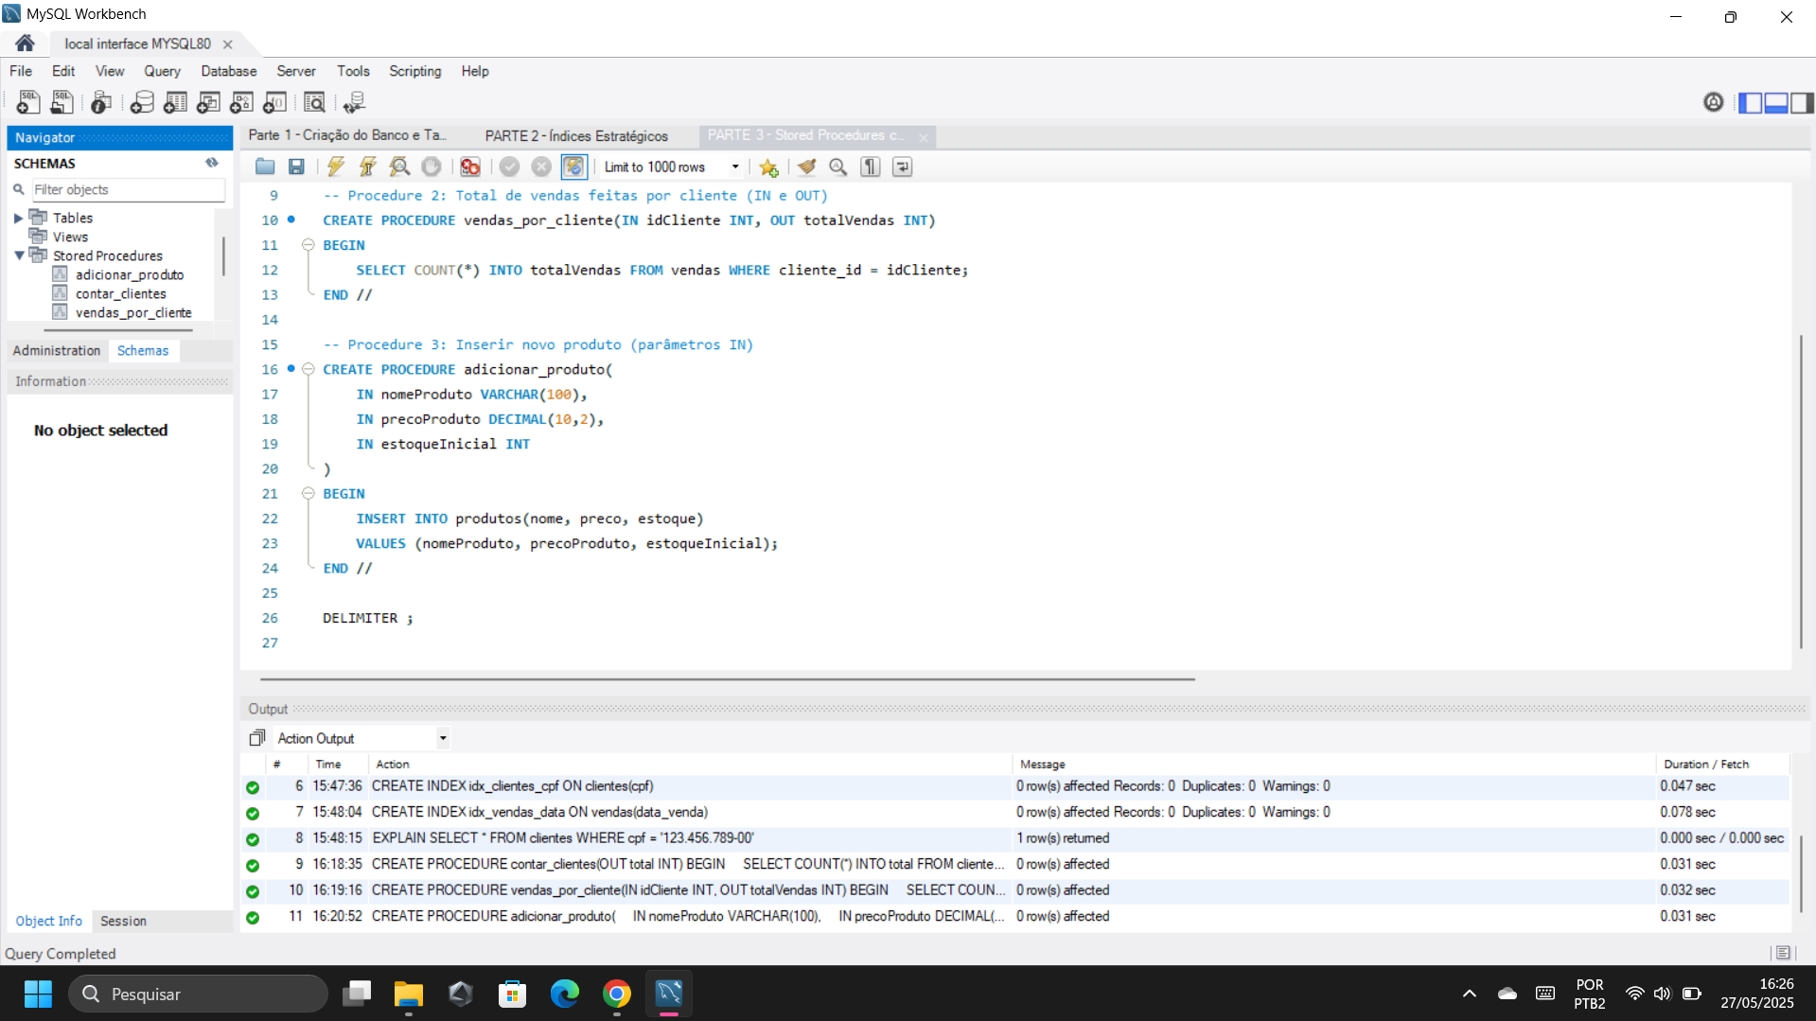

# Parte 4 – Usuários, Permissões e View

Foram criados três usuários com diferentes níveis de permissão:

CREATE USER 'admin_wauclidson'@'localhost' IDENTIFIED BY 'admin123';  
CREATE USER 'vendedor_vitor'@'localhost' IDENTIFIED BY 'vend123';  
CREATE USER 'visualizador_henrique'@'localhost' IDENTIFIED BY 'view123';

Permissões concedidas:

GRANT ALL PRIVILEGES ON EmporioVeWTech_Conection_Store.* TO 'admin_wauclidson'@'localhost';  
GRANT SELECT, INSERT, UPDATE ON EmporioVeWTech_Conection_Store.vendas TO 'vendedor_vitor'@'localhost';  
GRANT SELECT ON EmporioVeWTech_Conection_Store.view_relatorio_clientes TO 'visualizador_henrique'@'localhost';

View criada:

CREATE VIEW view_relatorio_clientes AS  
SELECT   
 c.nome AS cliente,  
 c.cpf,  
 COUNT(v.id) AS total_vendas  
FROM   
 clientes c  
LEFT JOIN   
 vendas v ON c.id = v.cliente_id  
GROUP BY   
 c.id;

**Prints das telas do MySQL – Usuários, Permissões e View:**

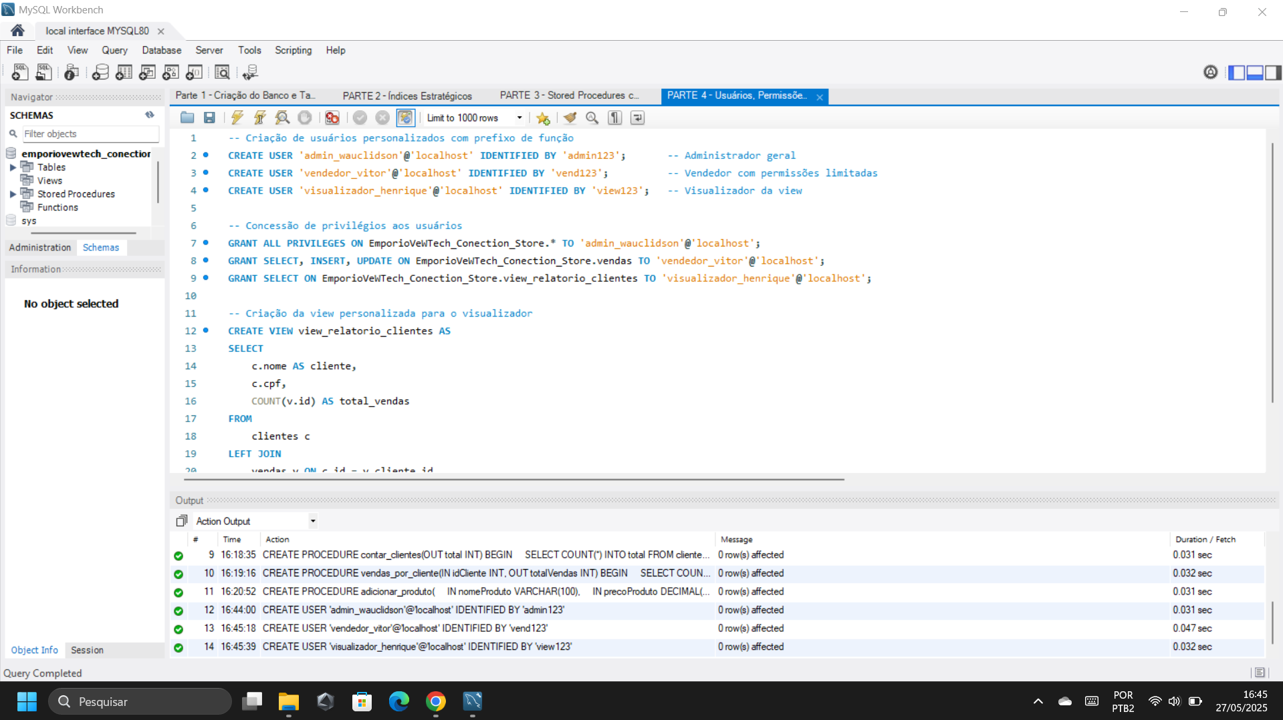

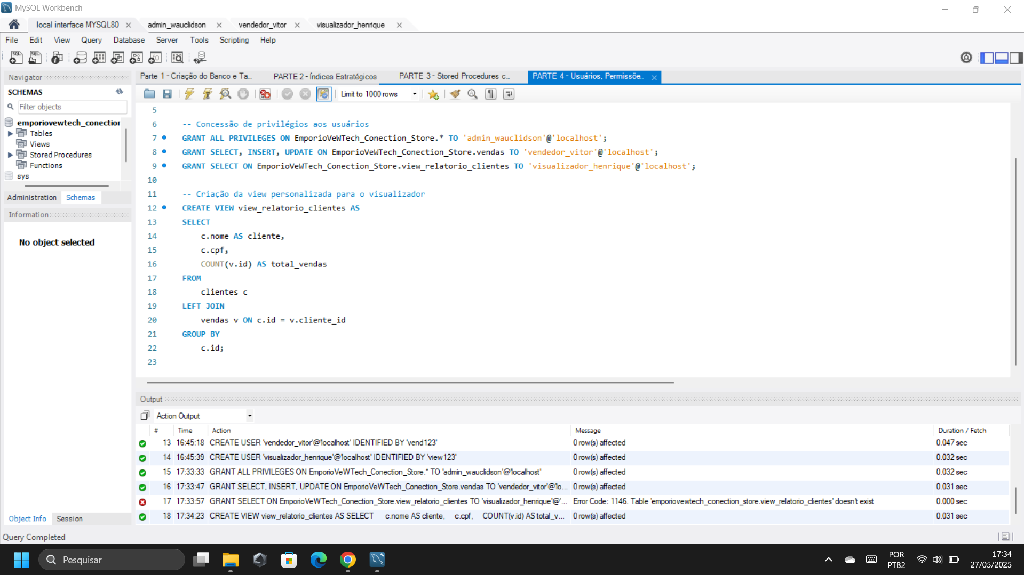

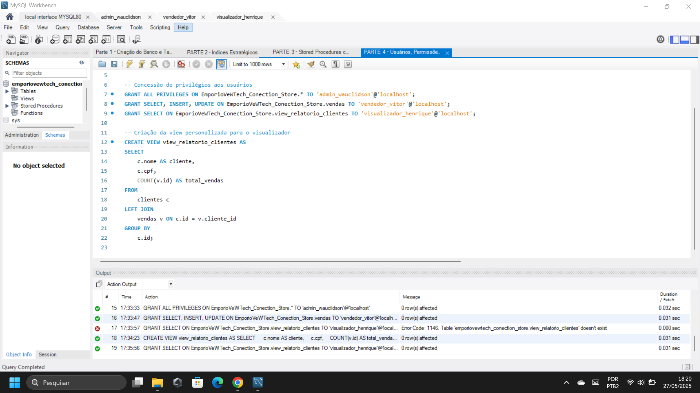

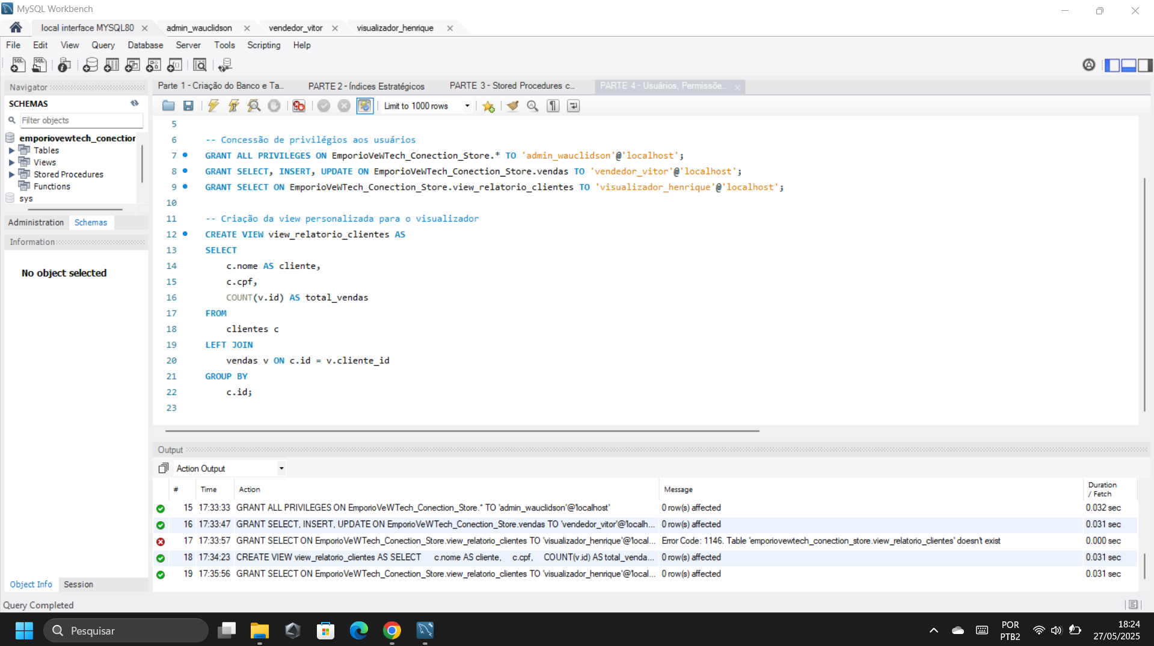

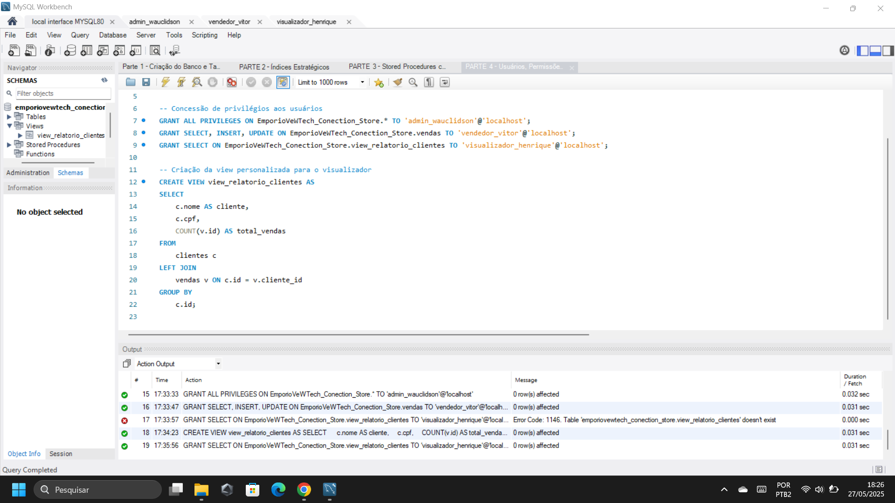

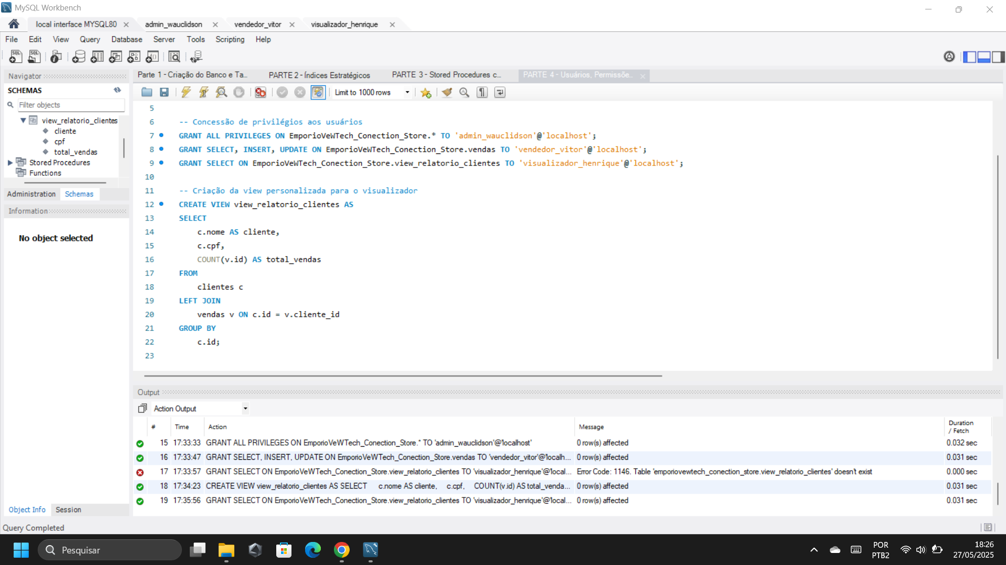

**USUÁRIO: admin_wauclidson**

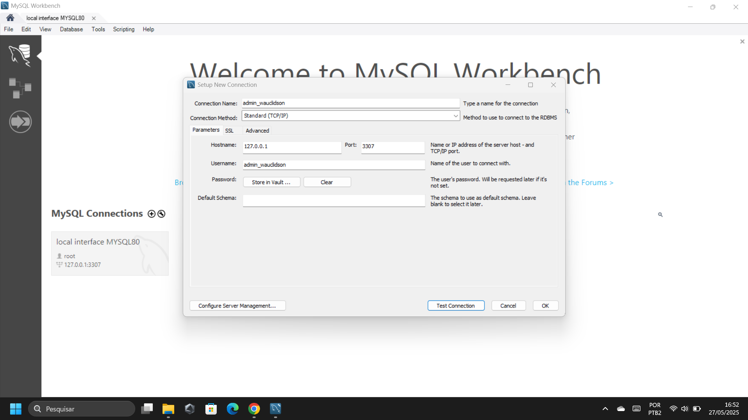

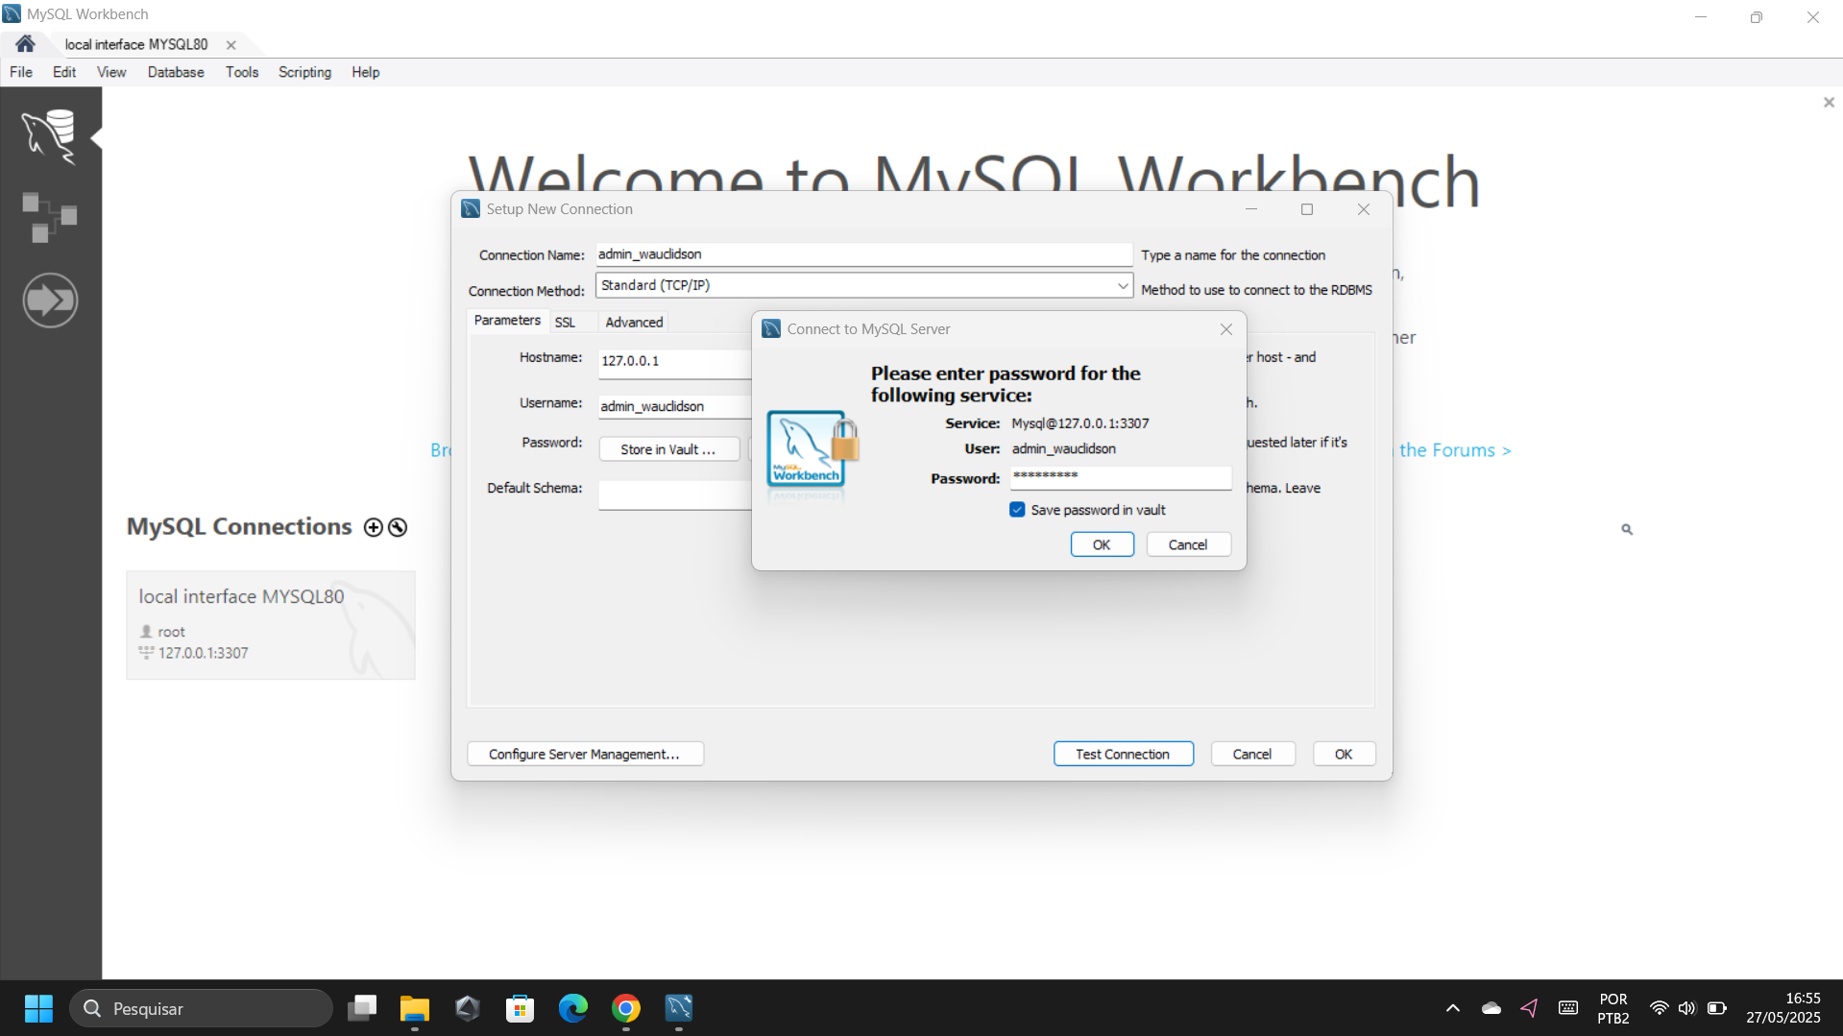

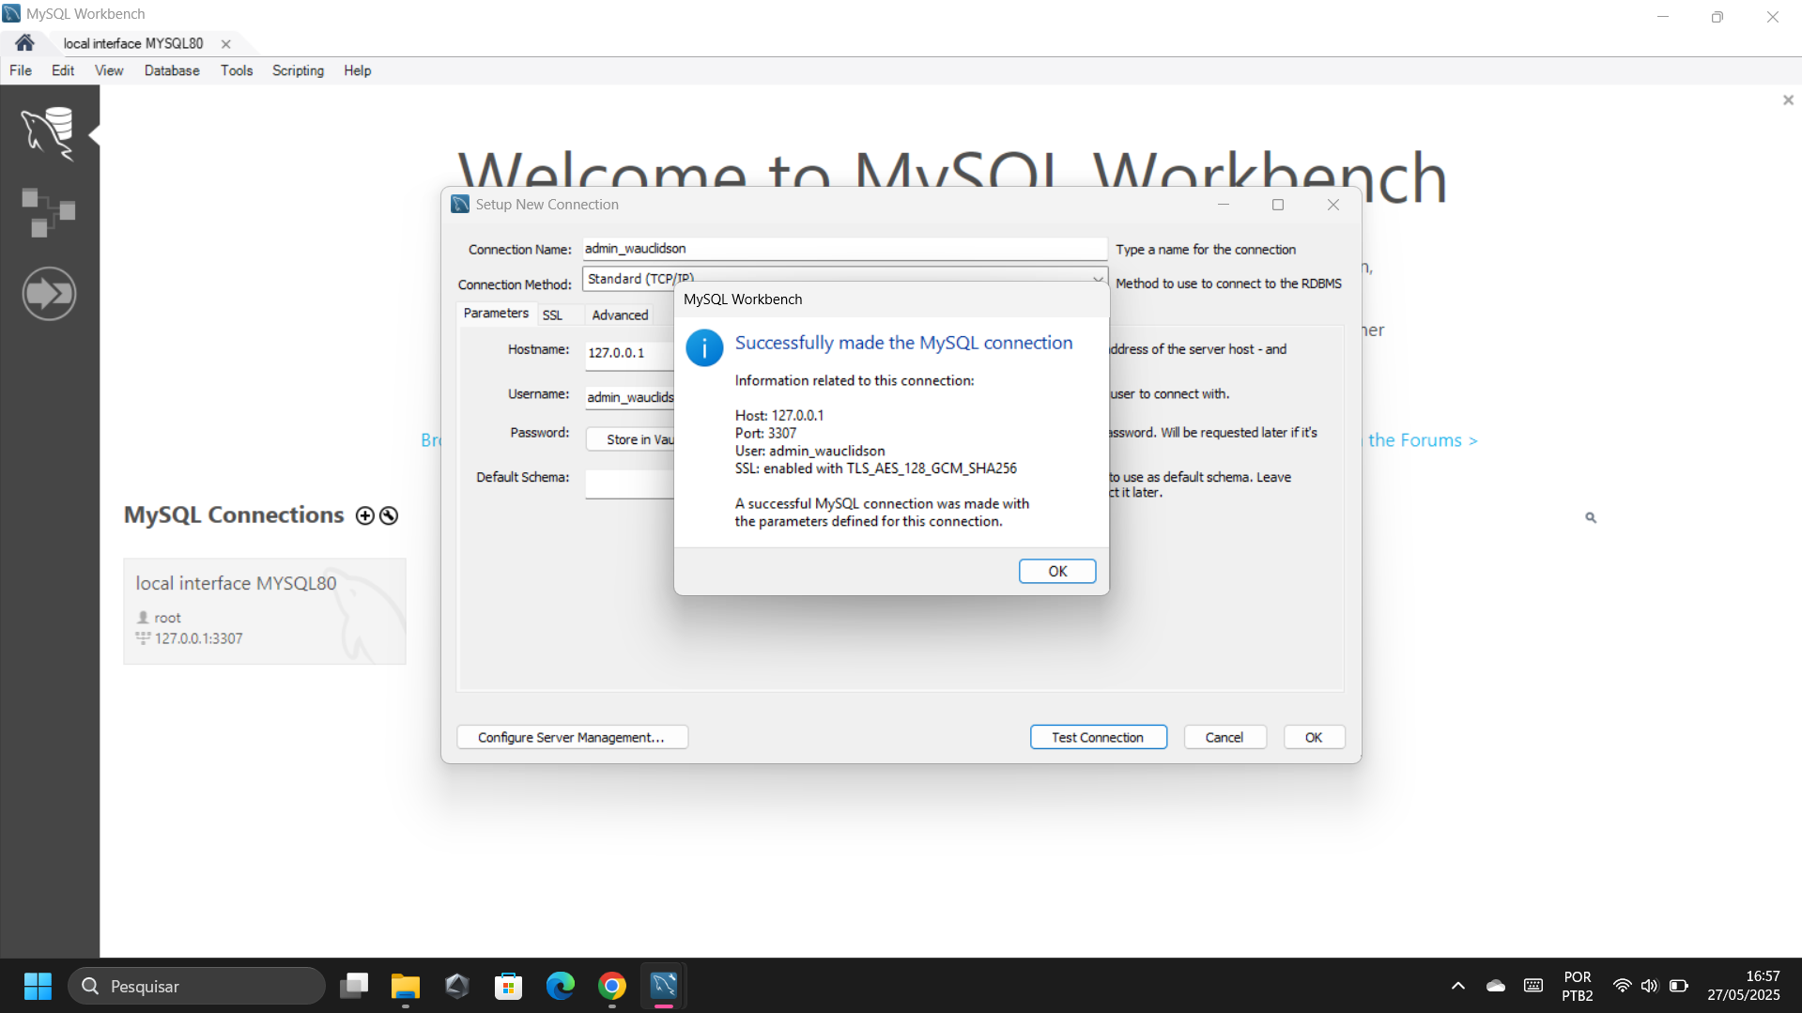

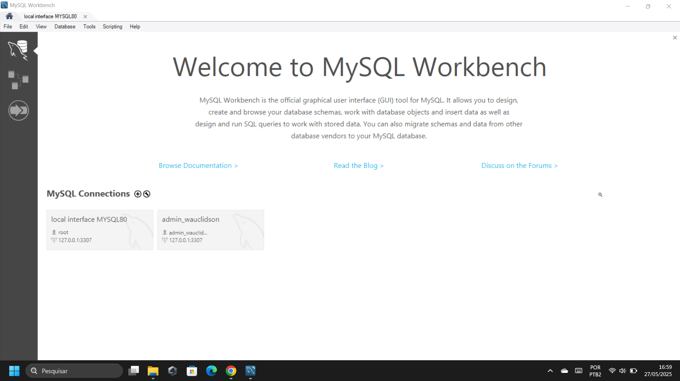

**SEM PRIVILÉGIO:**

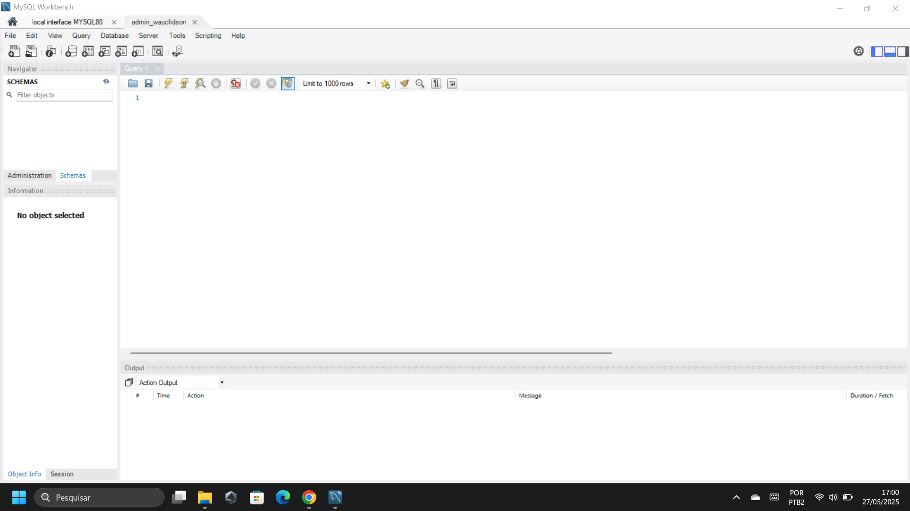

**COM PRIVILÉGIO:**

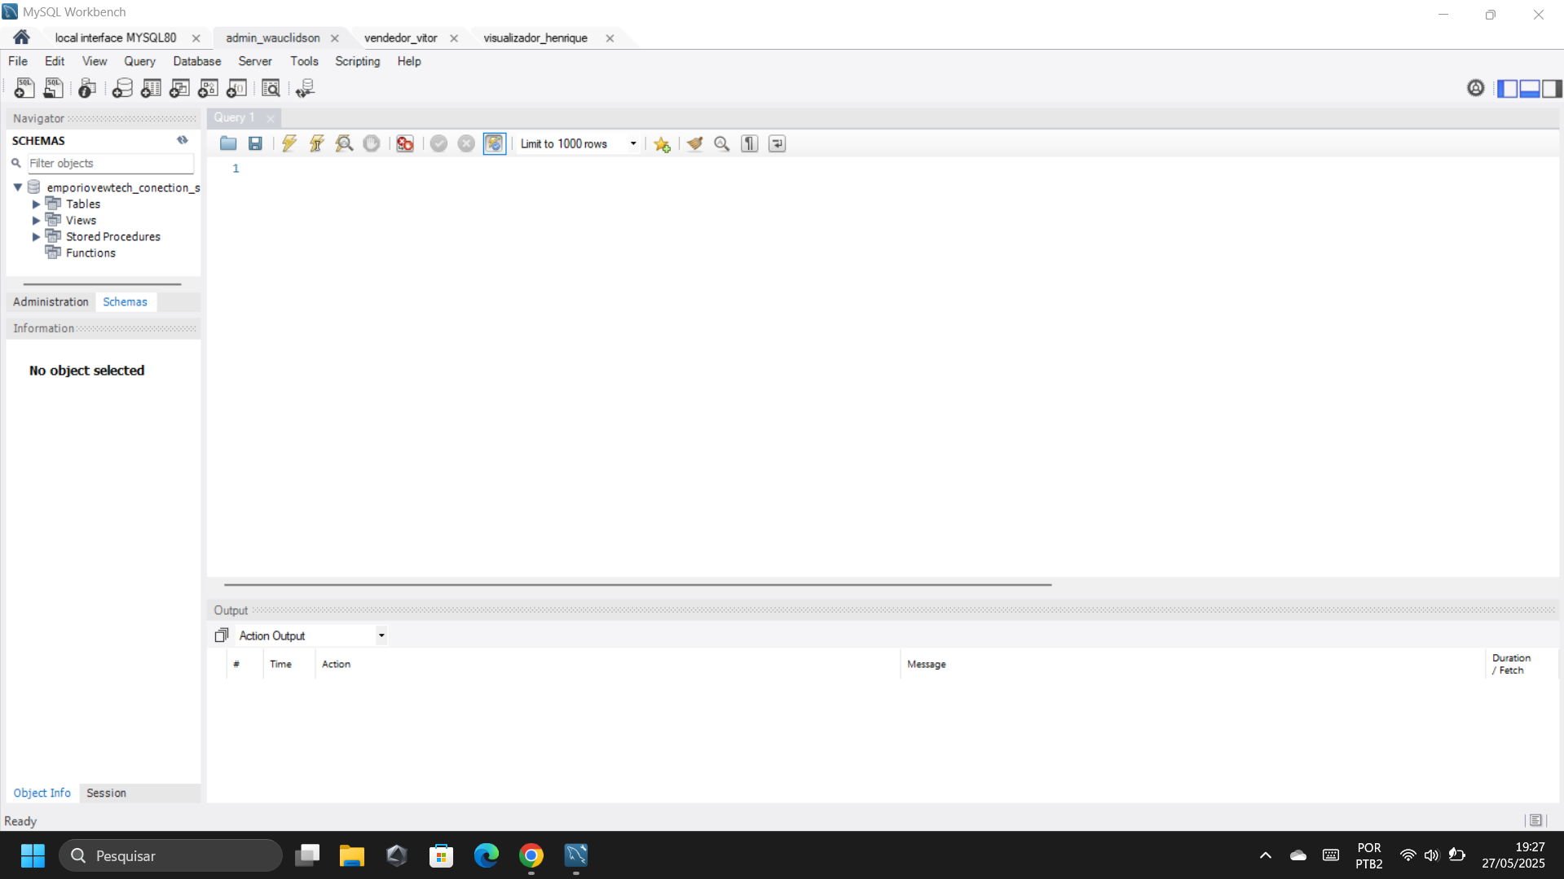

**TESTES: admin_wauclidson**

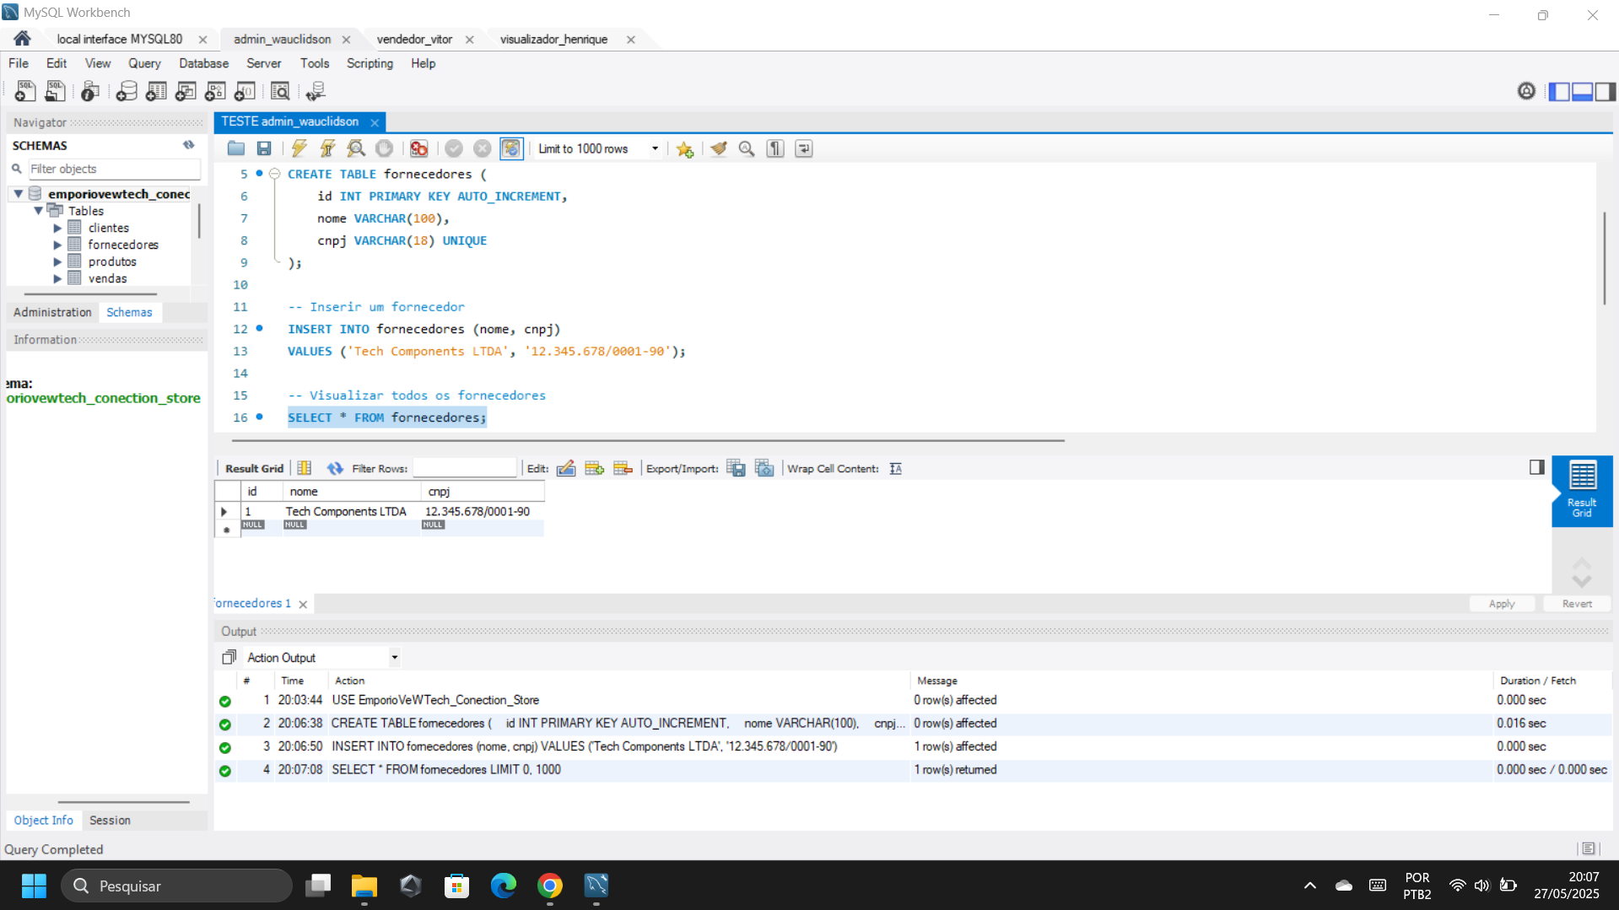

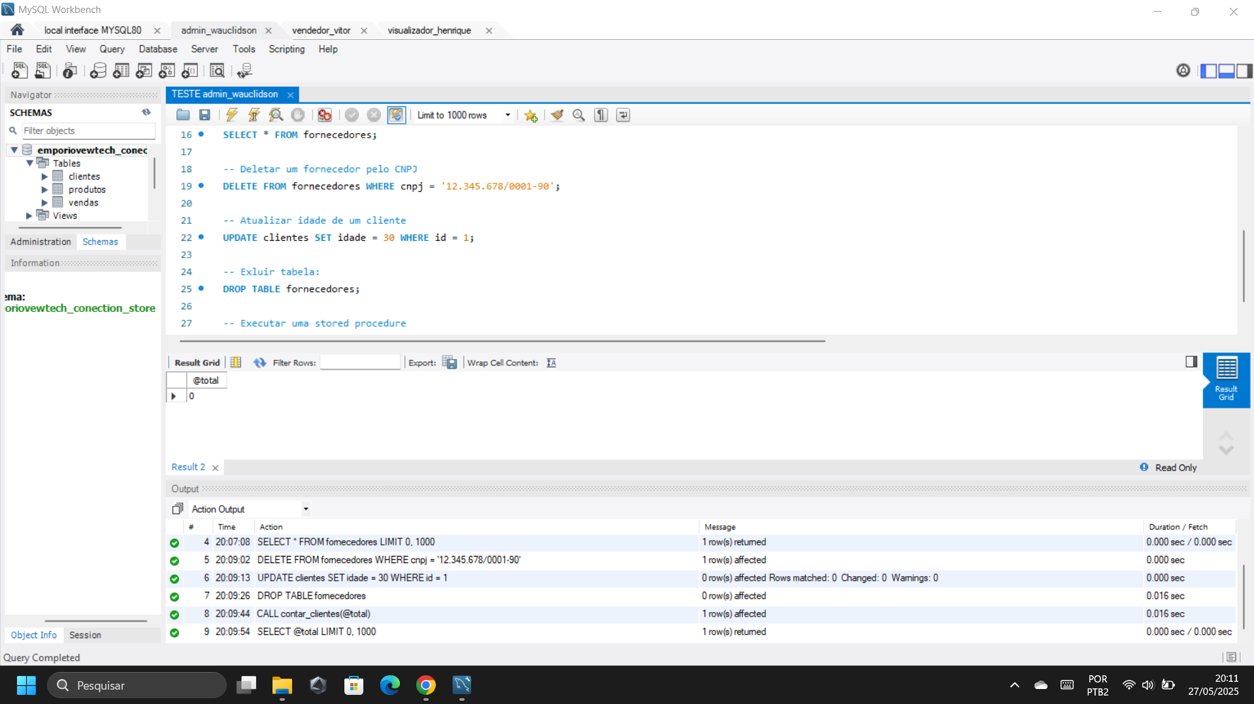

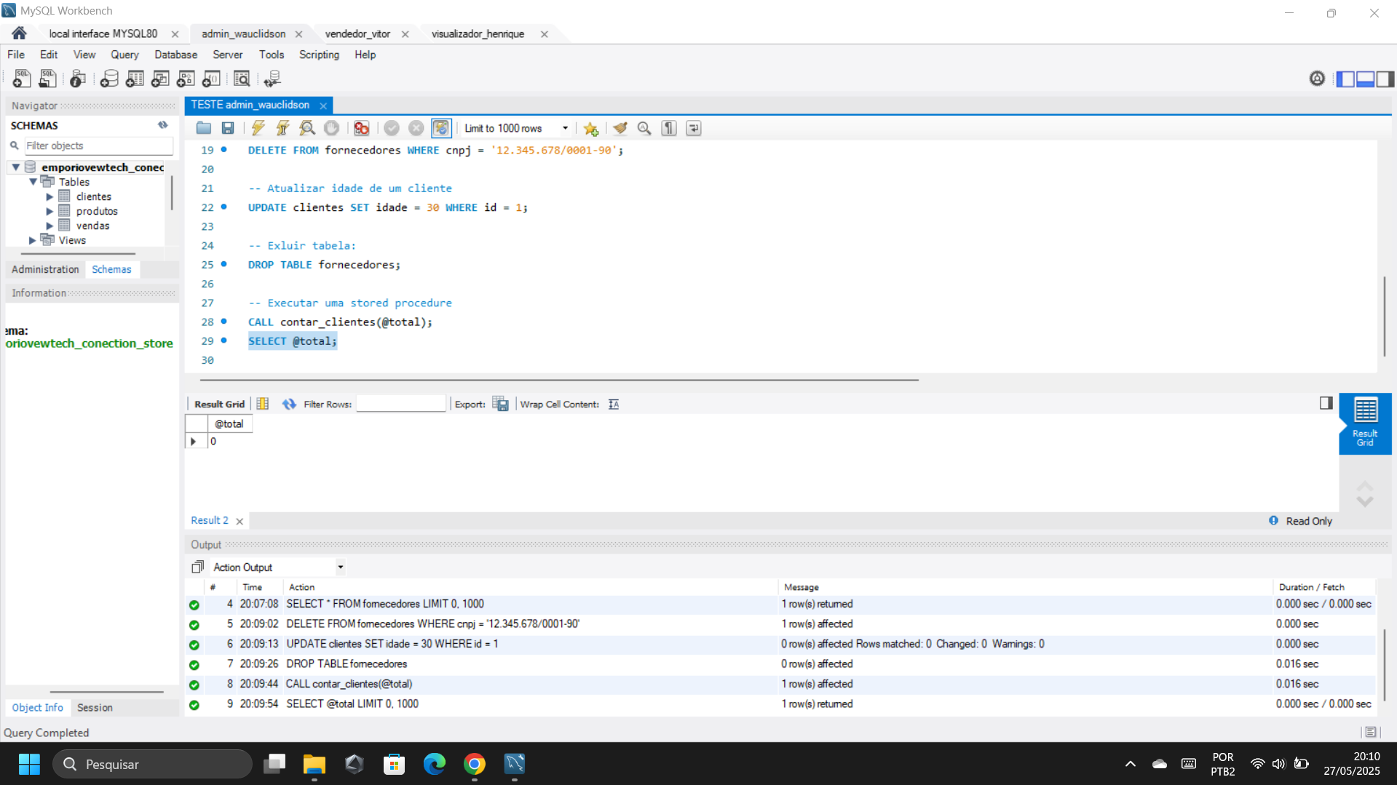

**USUÁRIO: vendedor_vitor**

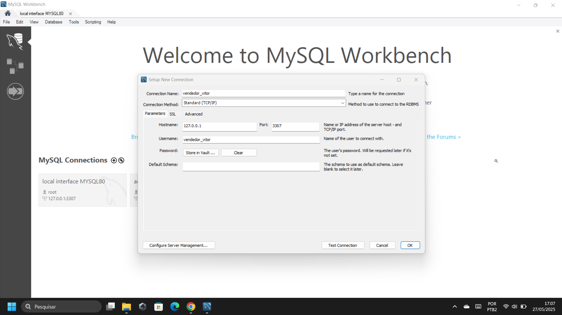

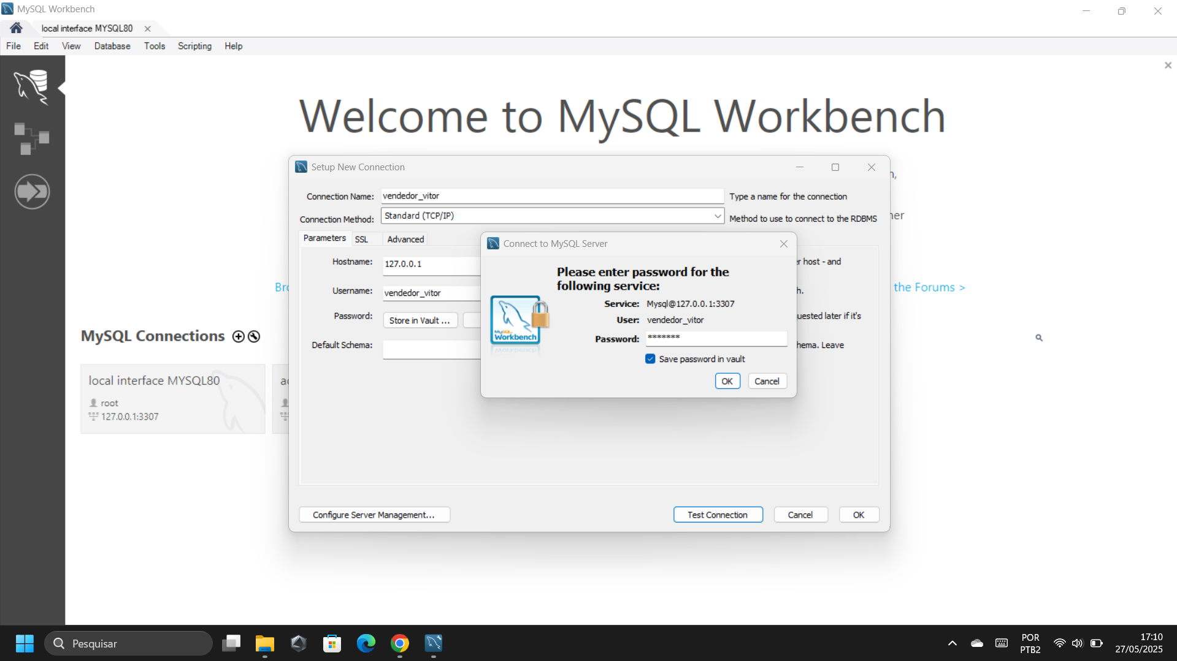

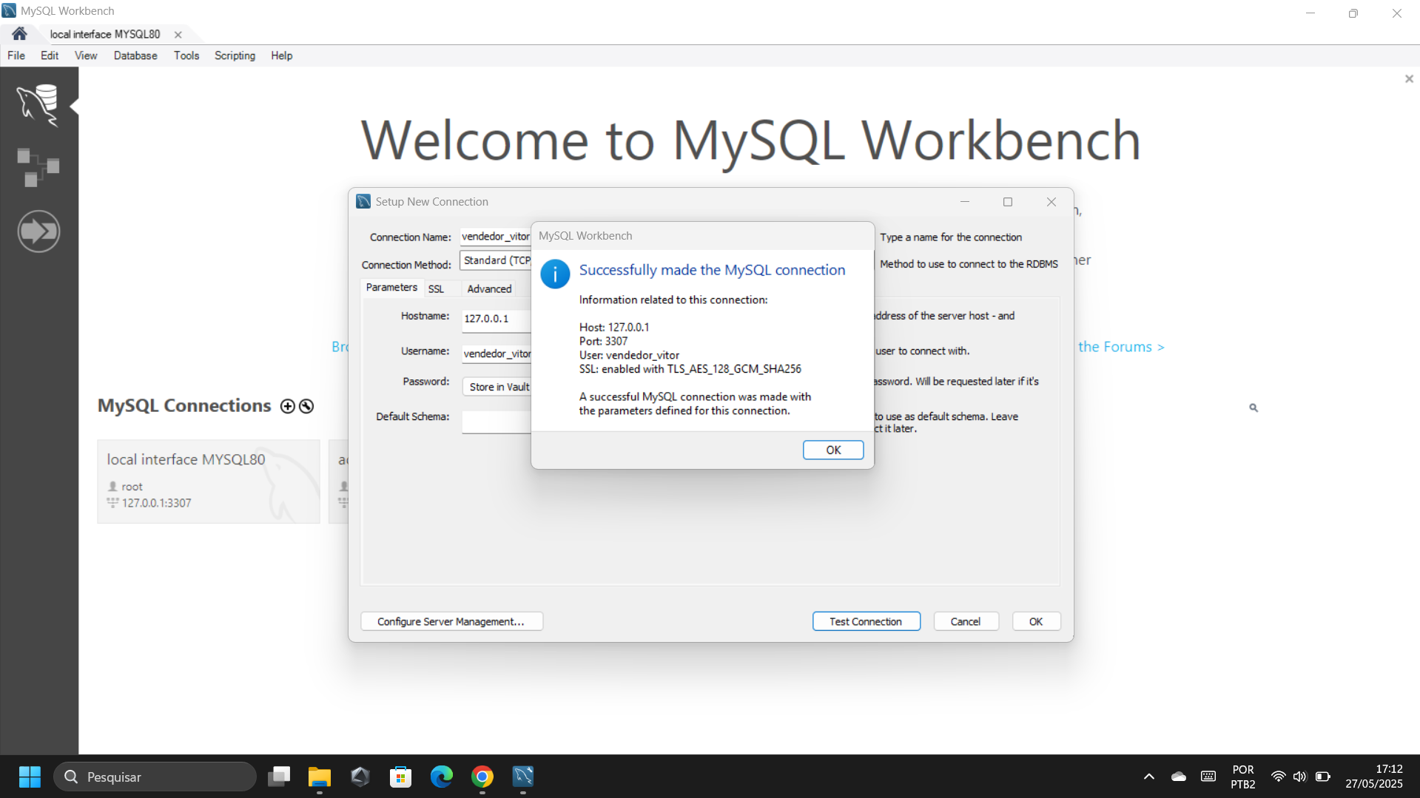

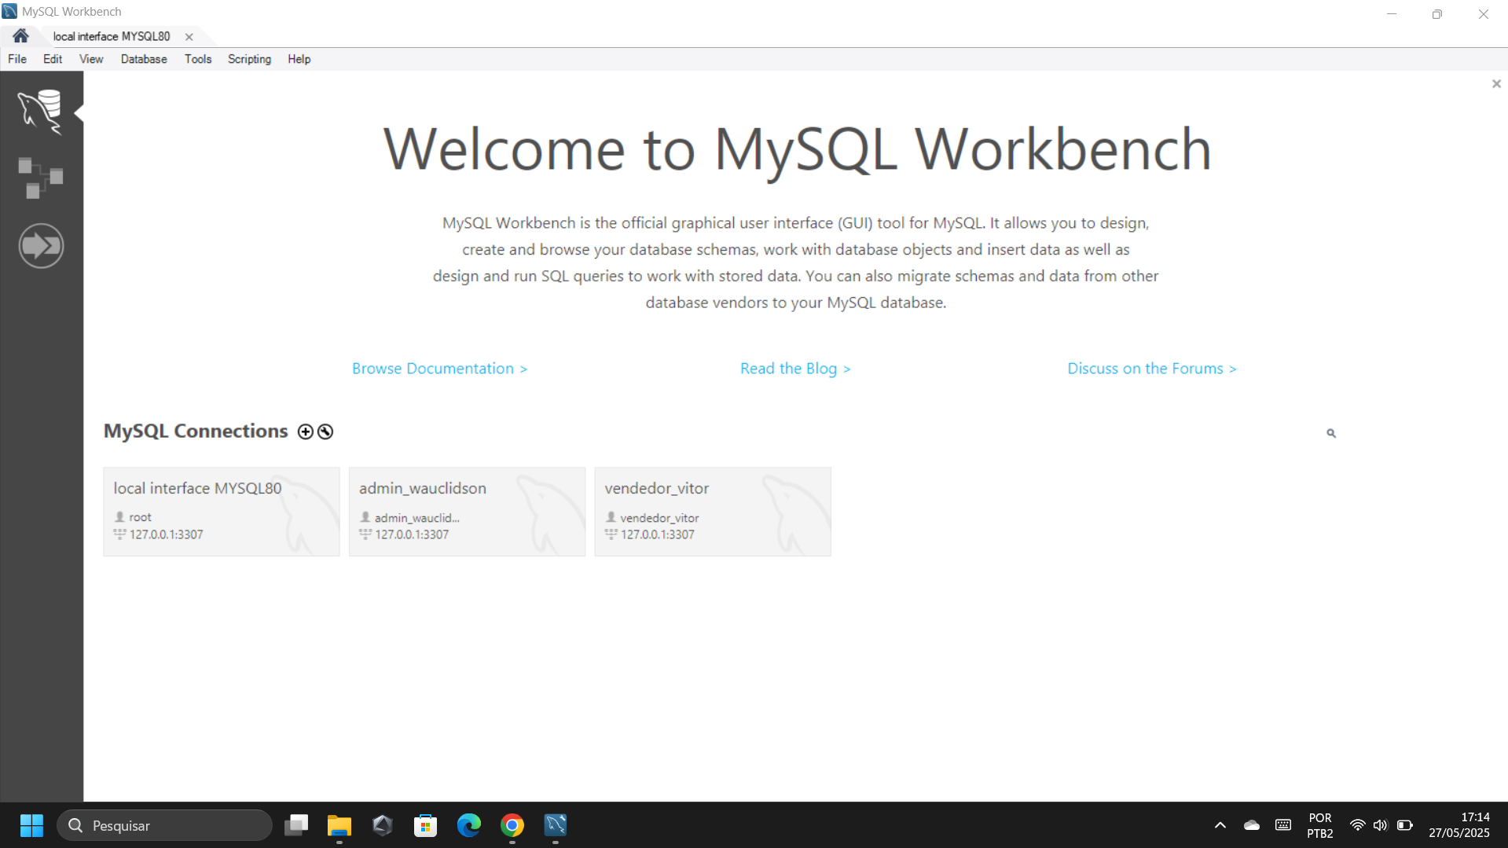

**SEM PRIVILÉGIO:**

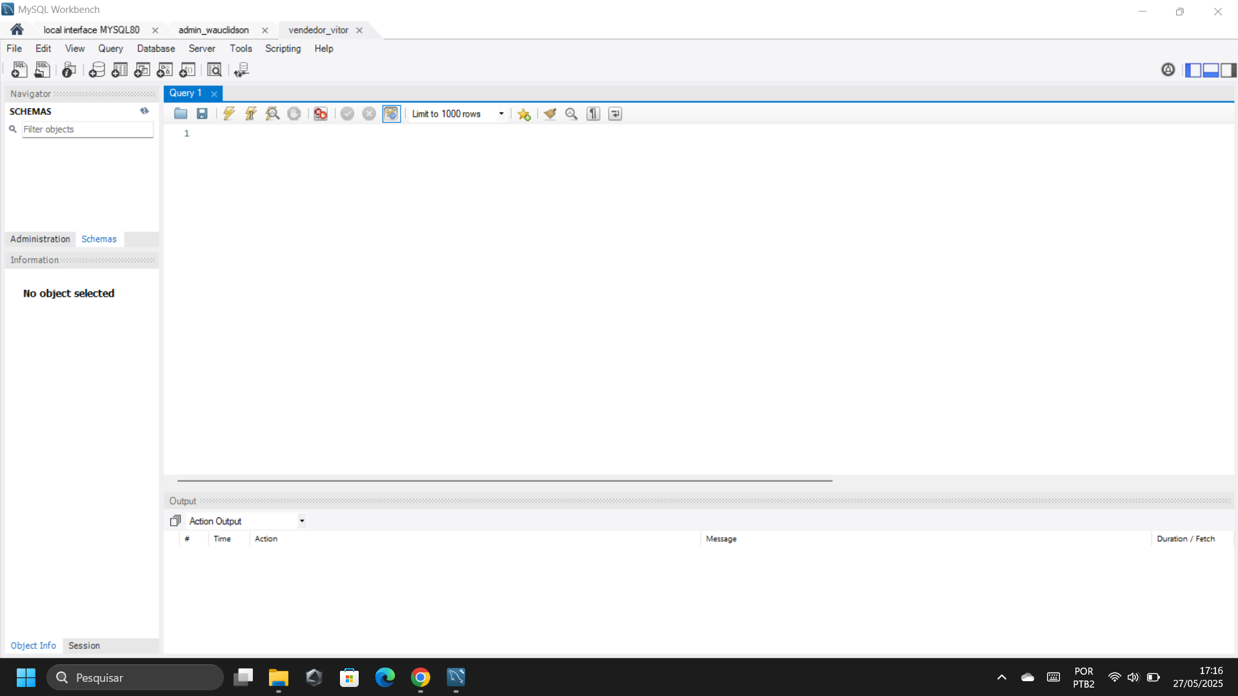

**COM PRIVILÉGIO:**

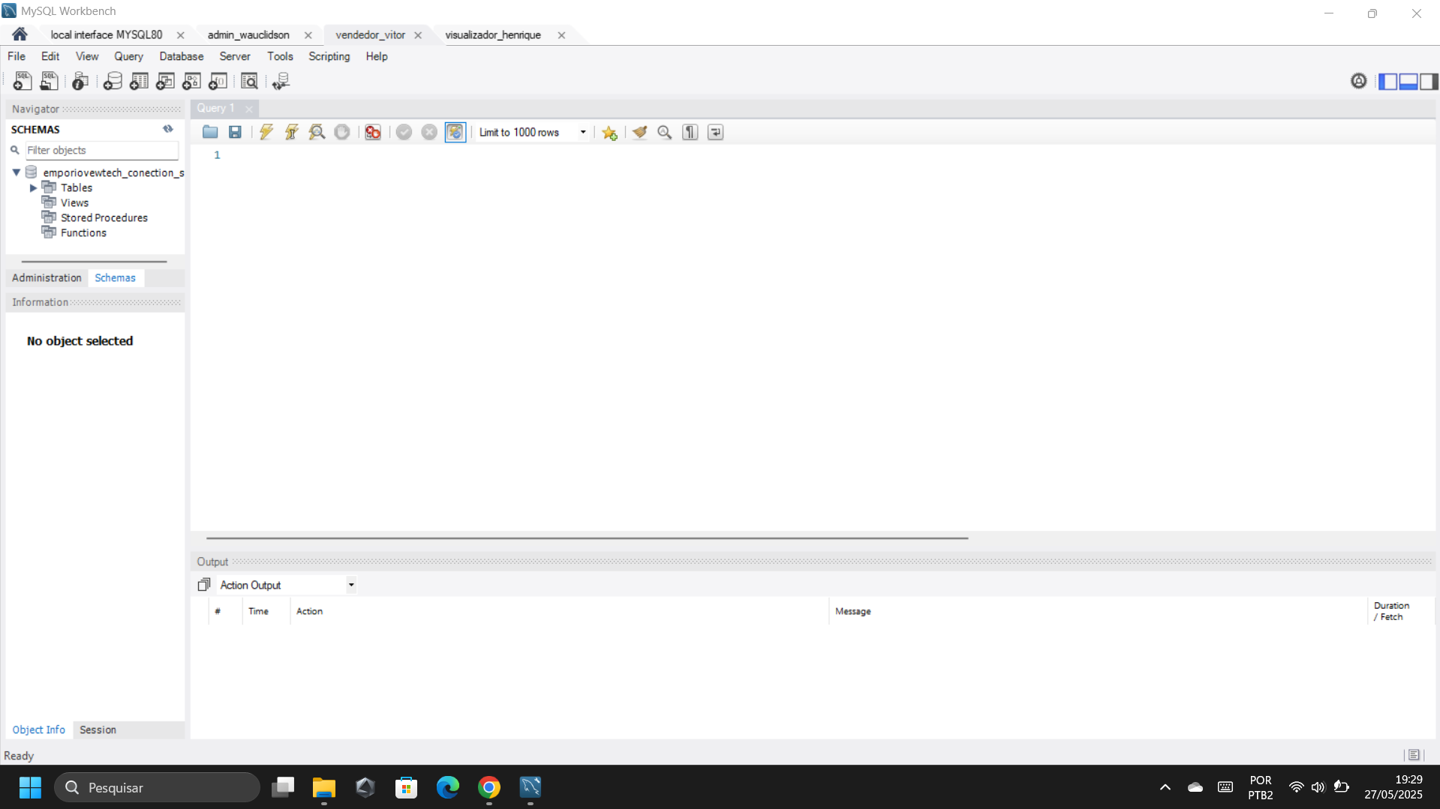

**TESTES: vendedor_vitor**

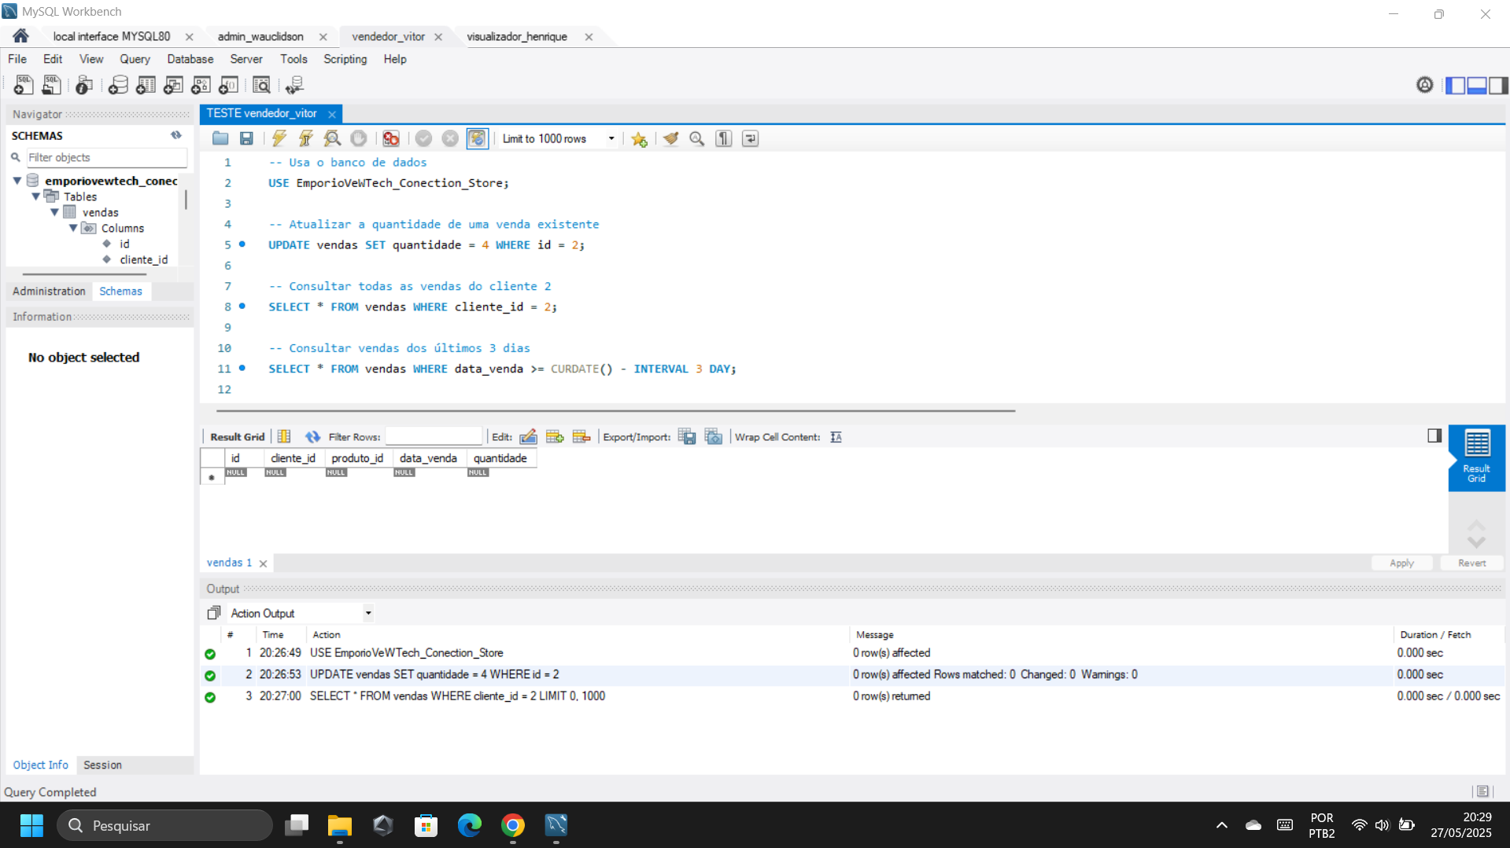

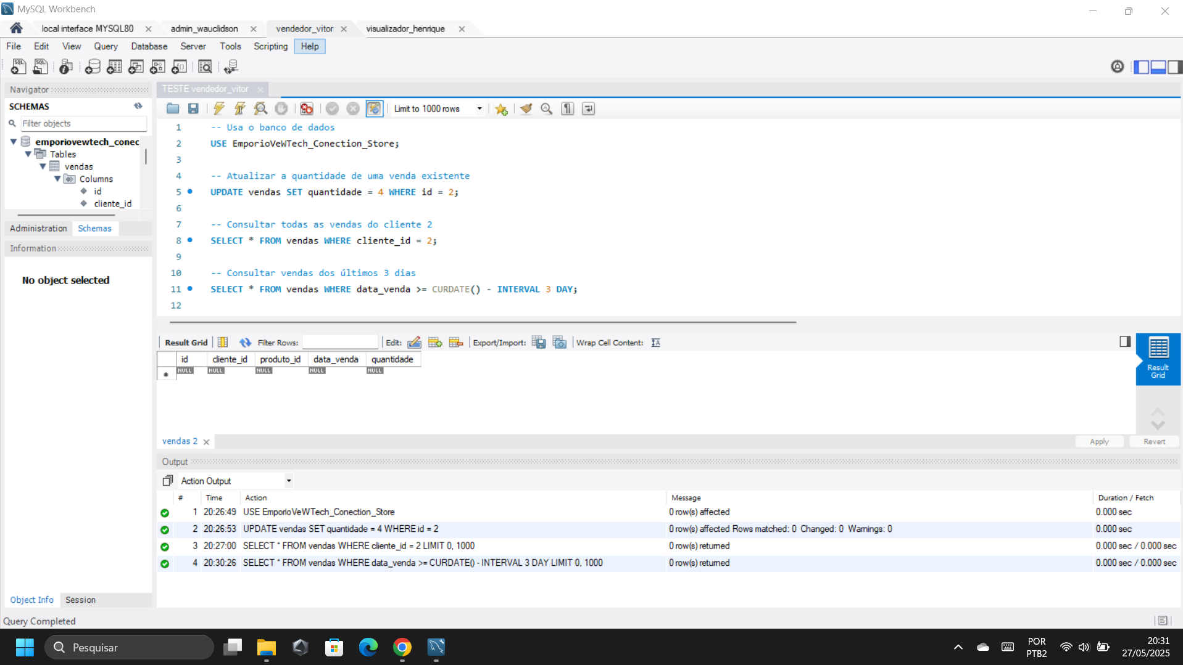

**USUÁRIO: visualizador_henrique**

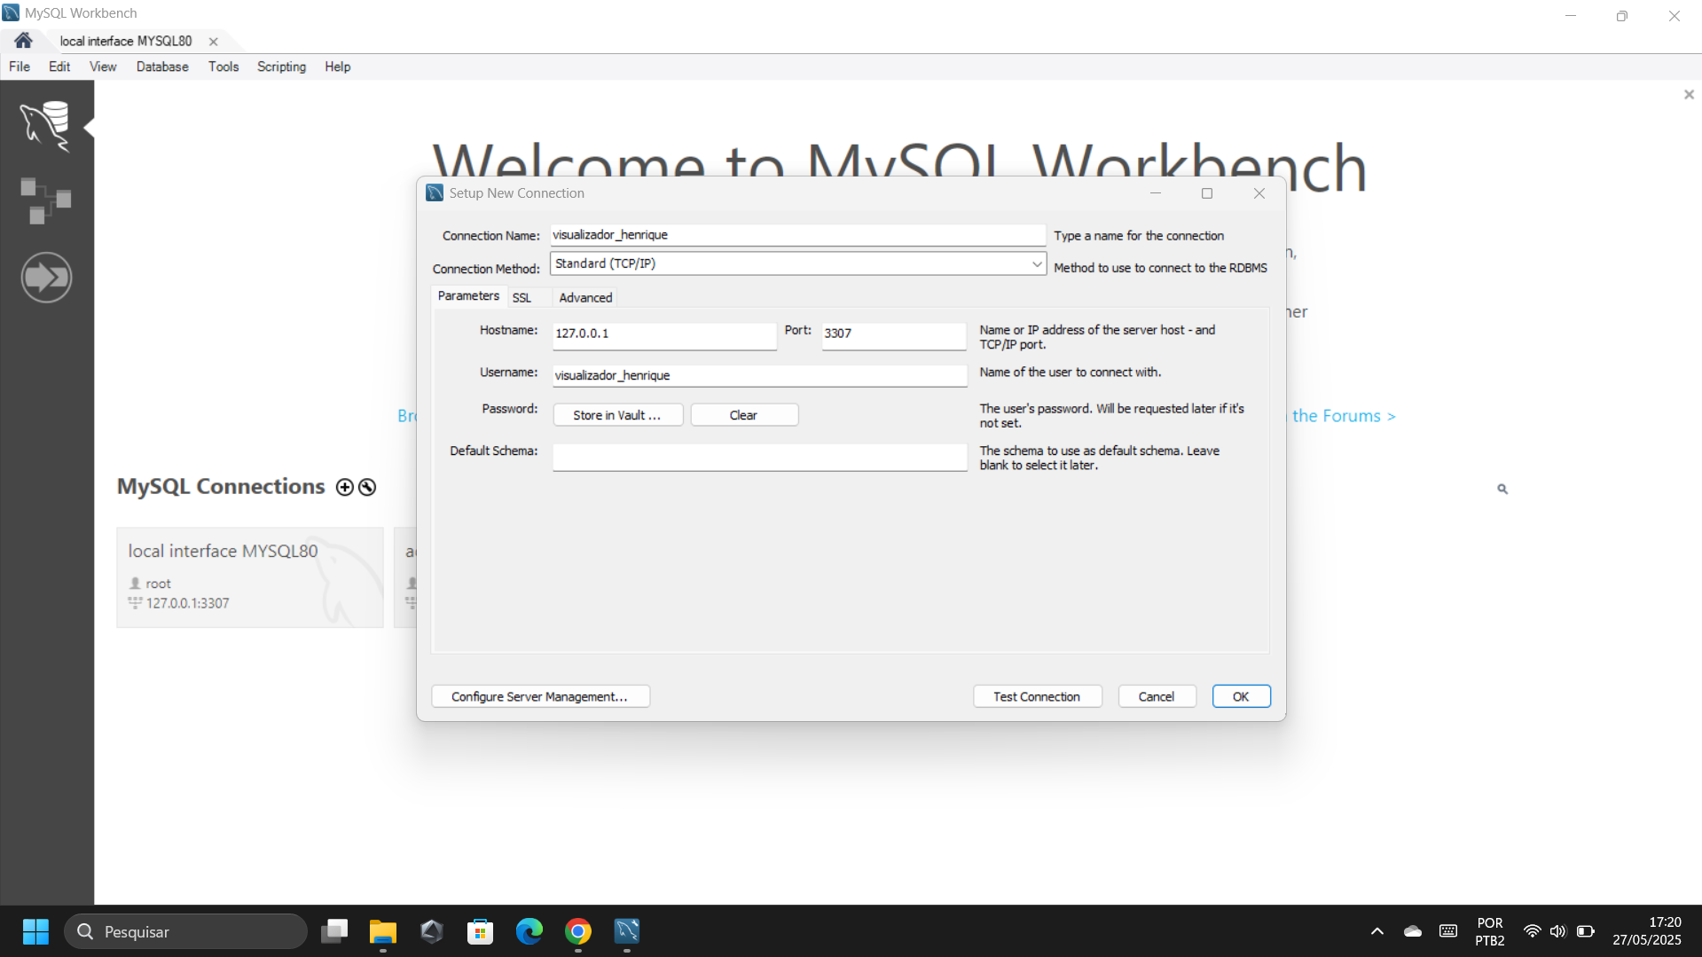

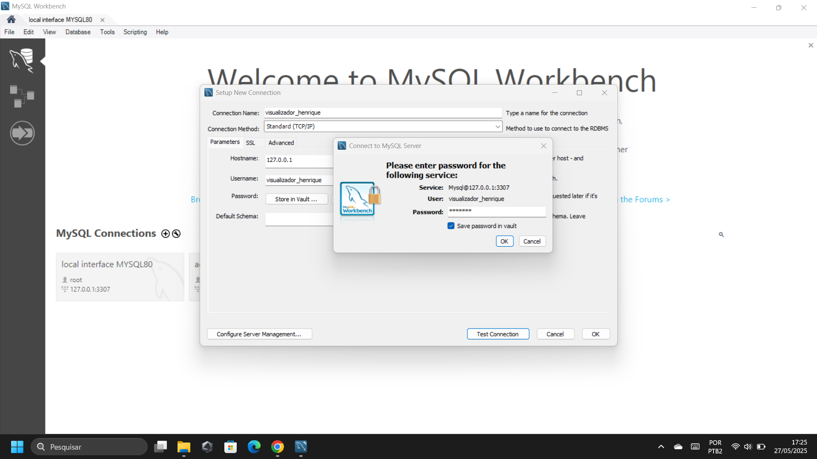

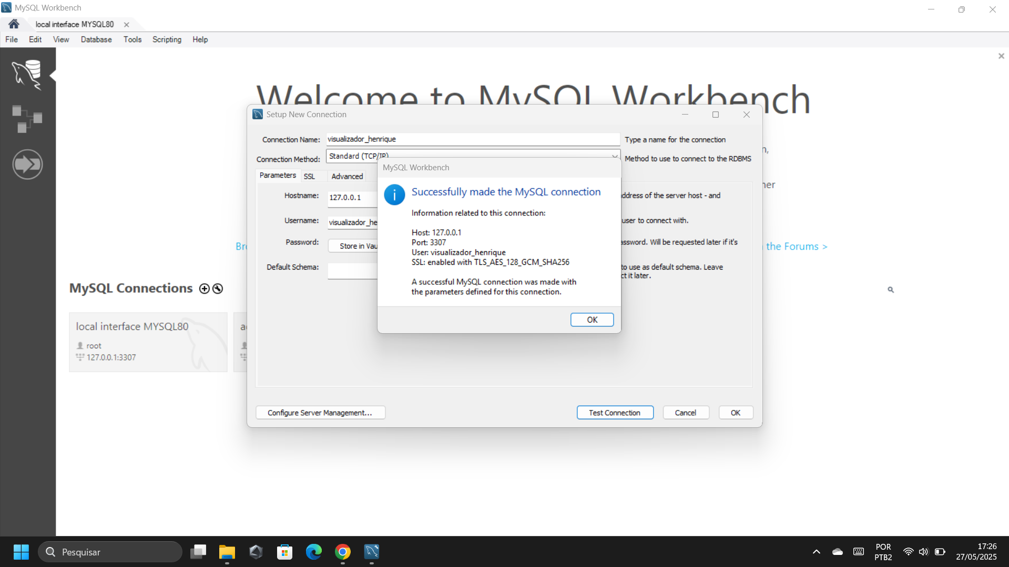

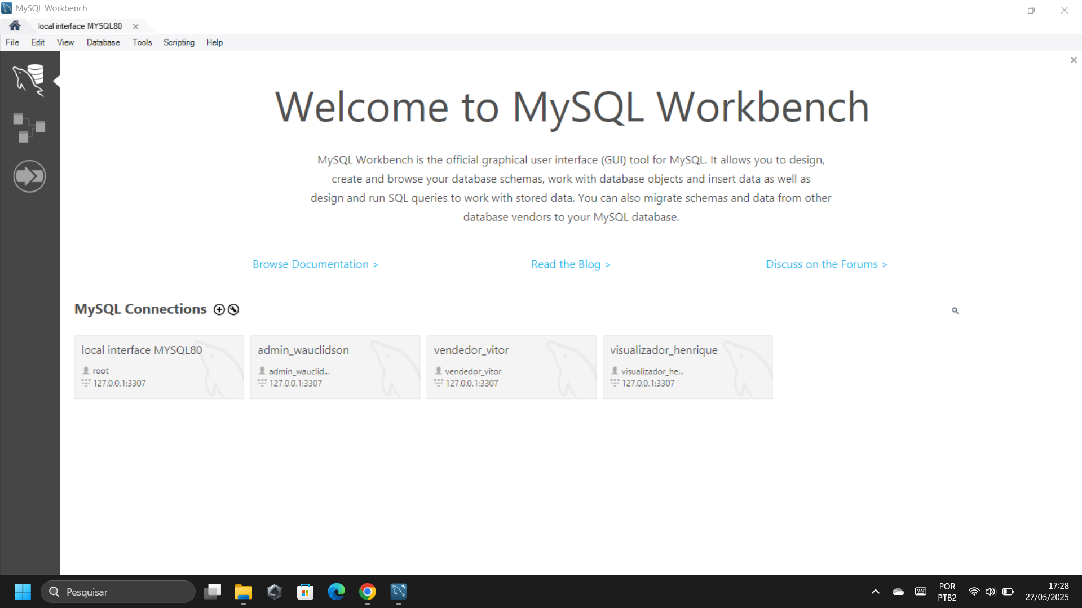

**SEM PRIVILÉGIO:**

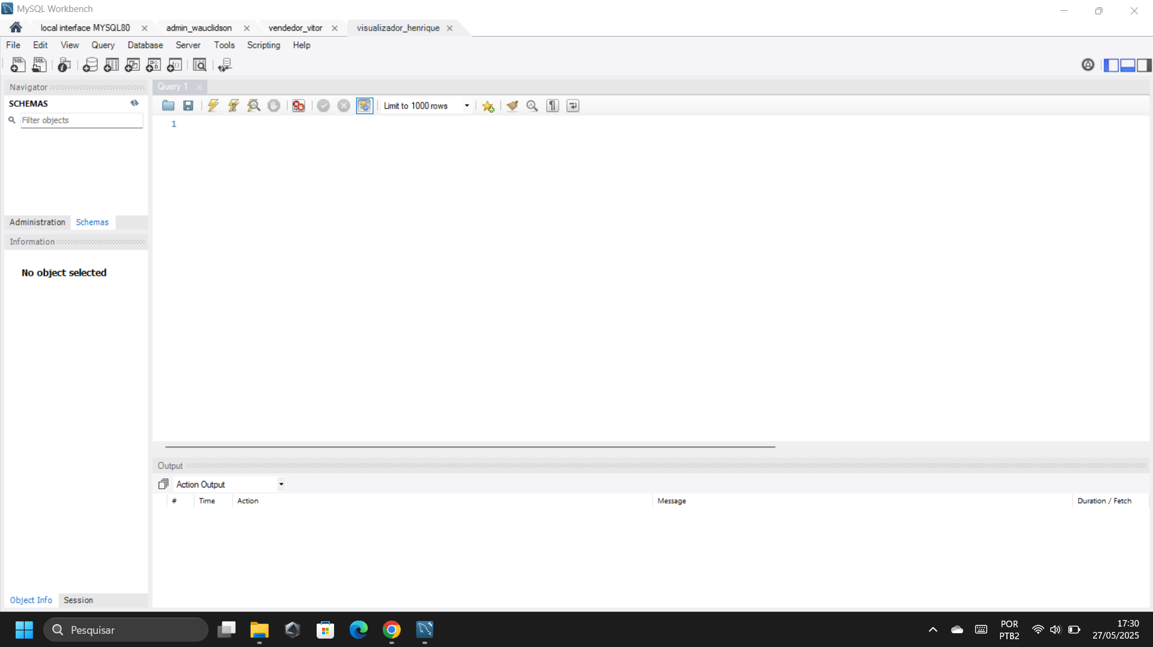

**COM PRIVILÉGIO:**

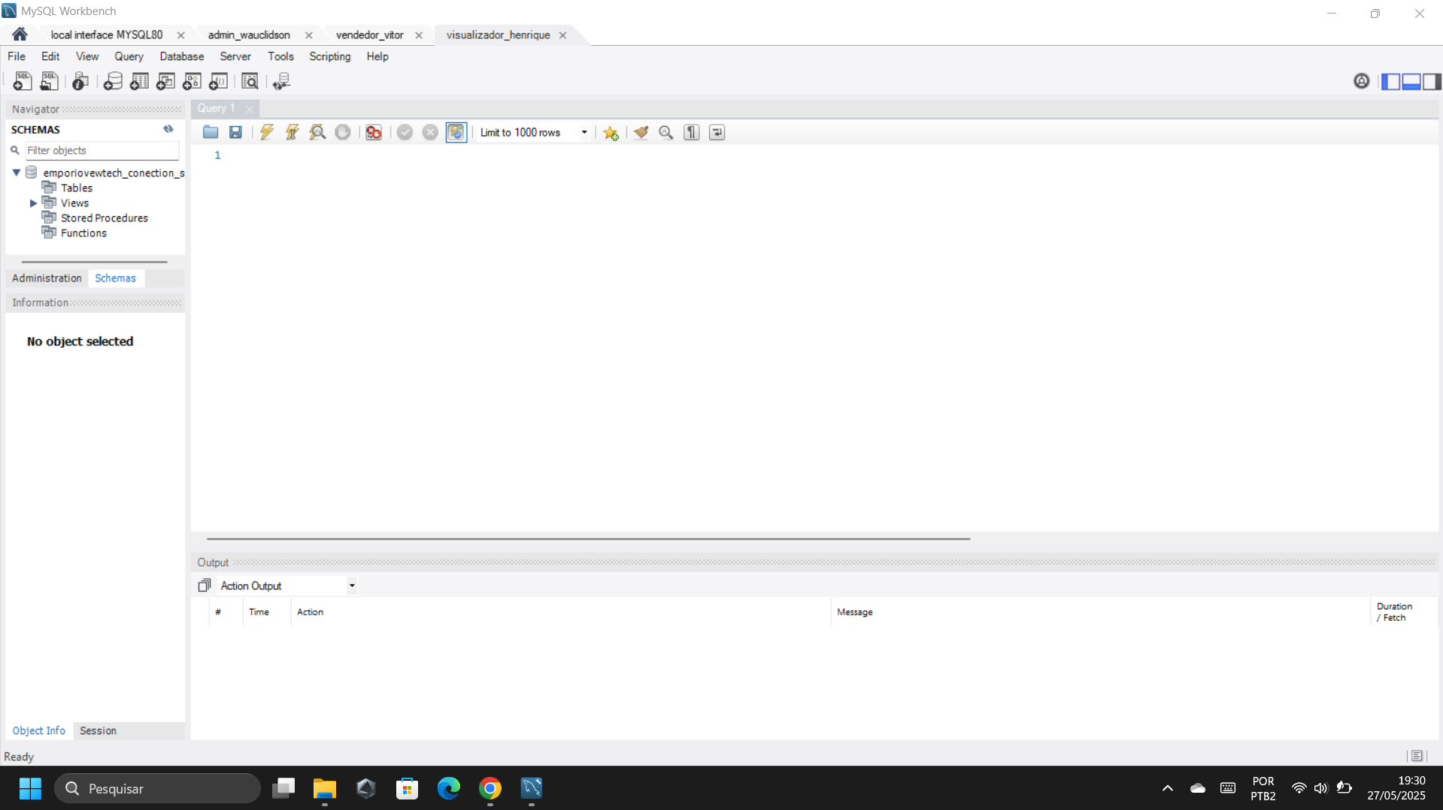

**TESTES: visualizador_henrique**

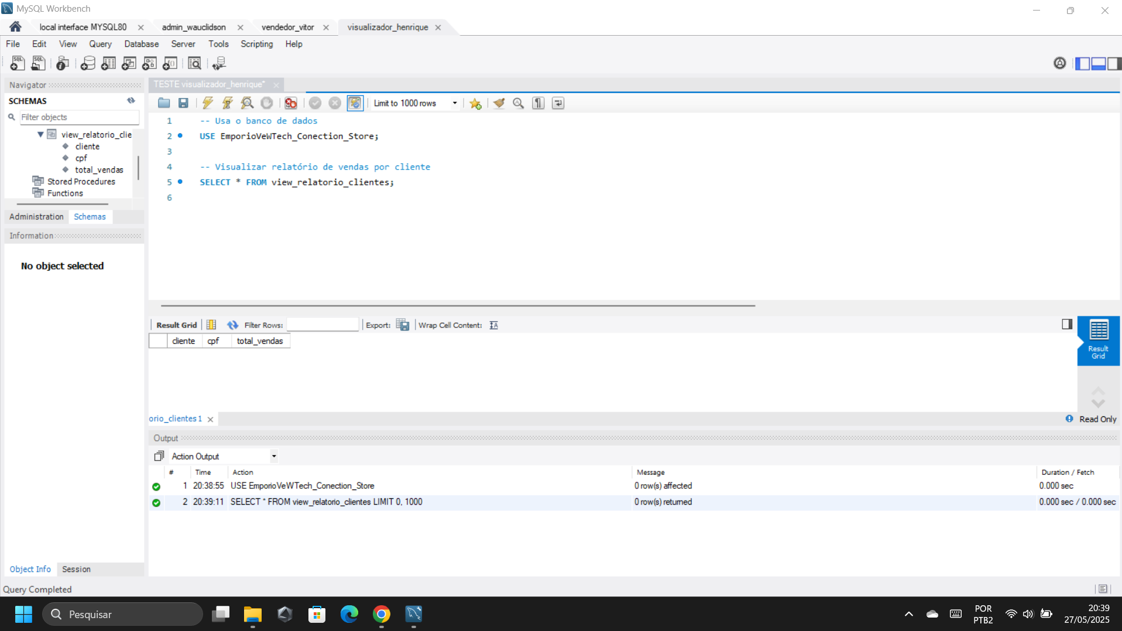

**USUÁRIOS E PRIVILÉGIOS:**

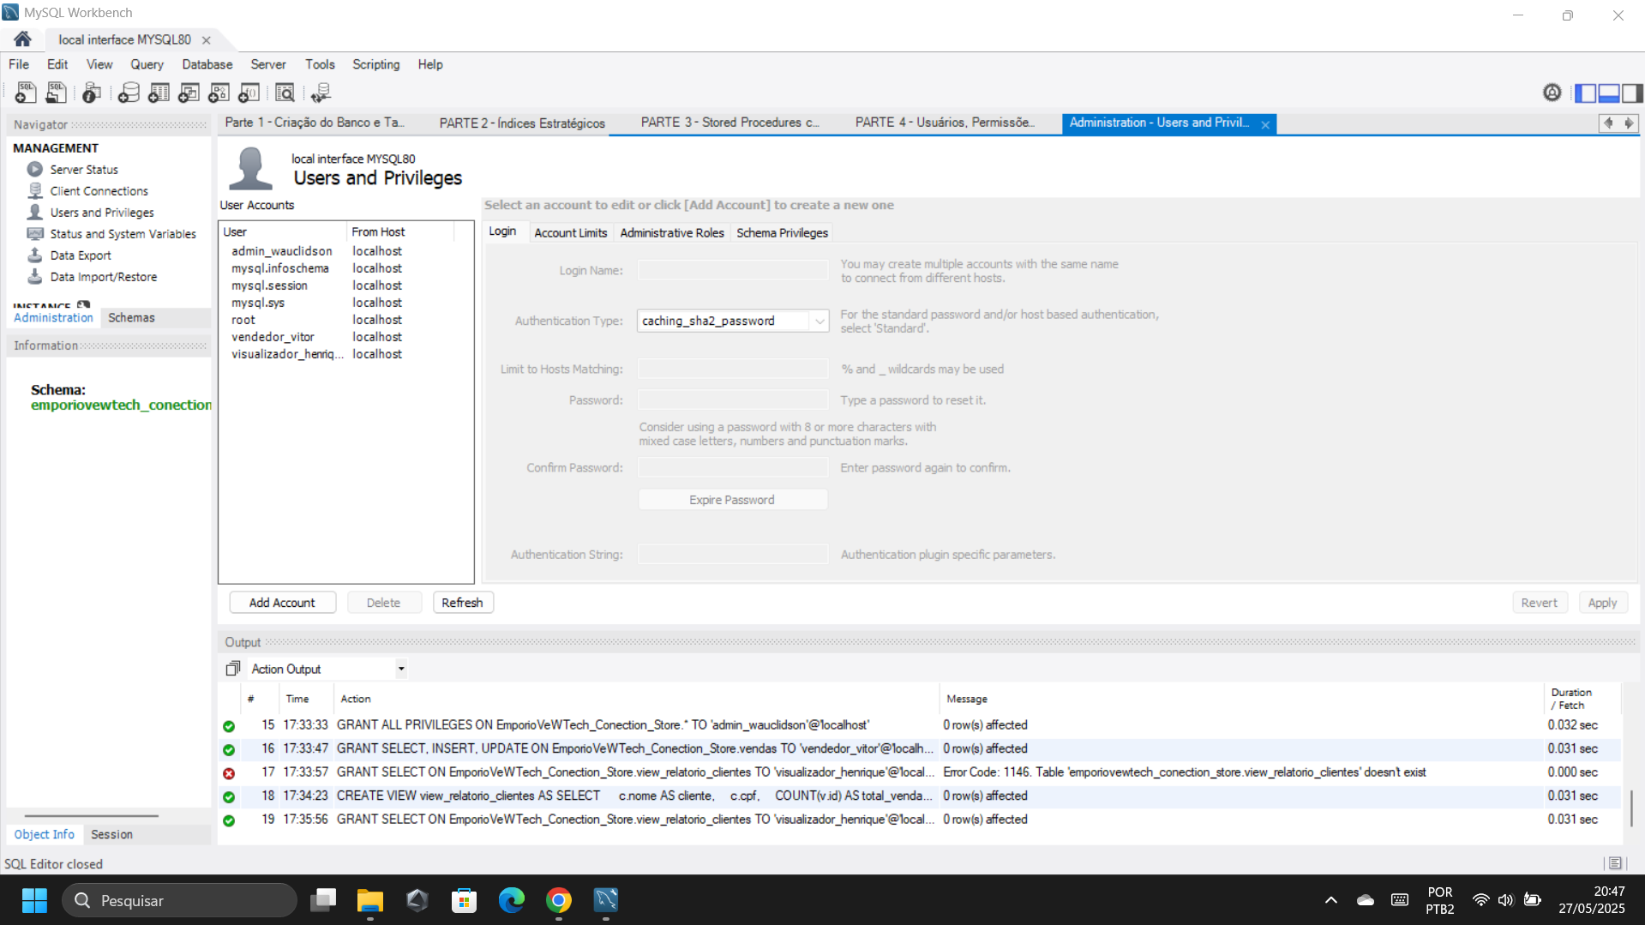

**CLIENTES CONECTADOS:**

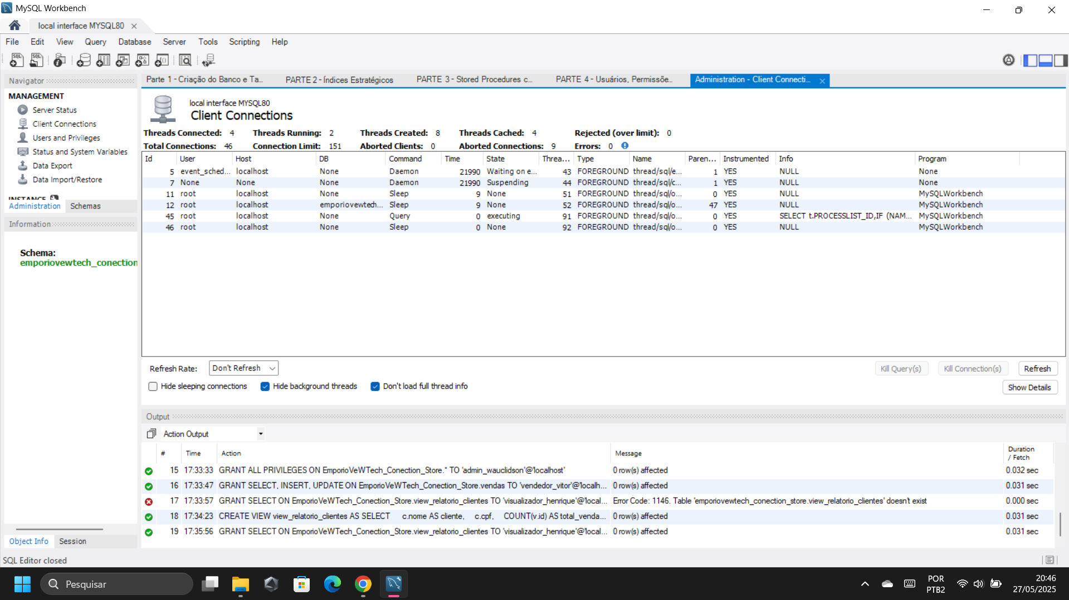

**STATUS DO SERVIDOR:**

# 📎 Materiais Complementares

**📂 Links Importantes do Projeto**

• 🔗 **Arquivos do Projeto – Google Drive:**  
👉 [Clique aqui para acessar os arquivos do projeto](https://drive.google.com/drive/folders/1wP-BqIh0mwxGh57NtRyHPkox3uREXHRy?usp=drive_link)

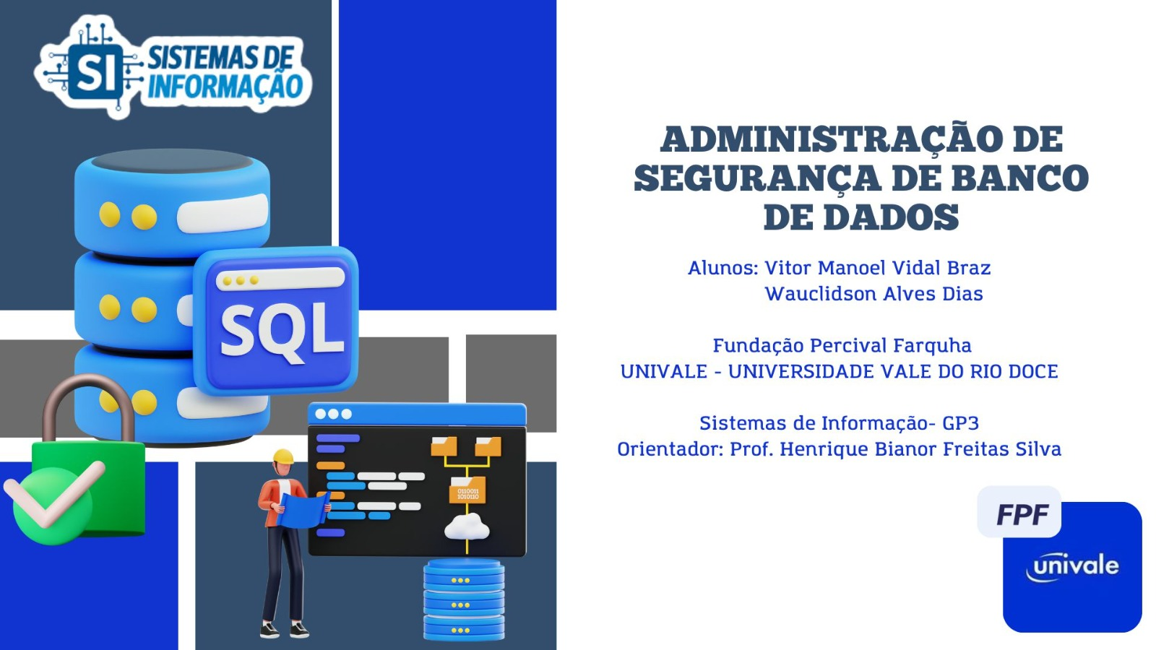

• 🧩 **Ilustração Gráfica da Modelagem – Canva:**  
🎨 [Visualizar a modelagem no Canva](https://www.canva.com/design/DAGo2fmnNSk/darwbZYl3GkTWQOTAz0b4A/edit?utm_content=DAGo2fmnNSk&utm_campaign=designshare&utm_medium=link2&utm_source=sharebutton)

**💻 Repositórios do Banco de Dados no GitHub**

• 🧑‍💻 **Vitor Manoel Vidal Braz**  
🔗 [github.com/vitormanoelvb/trabalho_integrador_emporiovewtech_connection_store](https://github.com/vitormanoelvb/trabalho_integrador_emporiovewtech_connection_store)

• 👨‍💻 **Wauclidson Alves Dias**  
🔗 [github.com/WAUCLIDSON/EmporioVeWTech-DBA](https://github.com/WAUCLIDSON/EmporioVeWTech-DBA)

# Conclusão

O desenvolvimento do banco de dados Empório VeW Tech Conection Store proporcionou a aplicação efetiva dos conceitos abordados na disciplina. As etapas de modelagem, uso de constraints, criação de índices, procedures e controle de usuários foram implementadas com sucesso, seguindo boas práticas de administração e segurança.   
O projeto contribuiu significativamente para a consolidação dos conhecimentos, simulando um cenário real de aplicação e gestão de banco de dados com foco em desempenho e segurança.

# Agradecimentos

"Gostaríamos de expressar nossa sincera gratidão a todos que foram fundamentais para a realização deste trabalho. Nosso muito obrigado à UNIVALE - Universidade Vale do Rio Doce e à Fundação Percival Farquhar (FPF), por nos oferecerem o ambiente de aprendizado e os recursos necessários para o desenvolvimento deste projeto. Agradecemos especialmente ao nosso orientador, Professor Henrique Bianor Freitas Silva, por sua valiosa orientação, dedicação e por sempre nos guiar com excelência. Por fim, agradecemos aos nossos colegas e a todos que, de alguma forma, nos apoiaram e colaboraram. Este trabalho representa a aplicação prática de tudo o que aprendemos, e somos muito gratos por esta experiência. Muito obrigado a todos!"